滁州学院新能源汽车自助充电服务项目（二次）

招 标 文 件

项目编号：2025CG-057

招标单位： 滁州学院资产与实验室管理处 （盖单位章）

代理机构： 滁州市城投工程咨询管理有限公司 （盖单位章）

2025 年 9 月

目 录

招标公告 1
第一章 投标人须知 6
第二章 评标办法 20
第三章 采购内容及服务要求 30
第四章 合同条款及格式 46
第五章 投标文件格式 55
第六章 招标单位、招标代理机构对本招标文件的确认 67

滁州学院新能源汽车自助充电服务项目（二次）招标公告

（不见面开标）
一、项目基本情况
项目编号：2025CG-057
项目名称：滁州学院新能源汽车自助充电服务项目（二次）
综合费用最高单价：1.1元/千瓦时（度），综合费用由电费（按照国网供电公司收取招标人用电收费标准执行）+ 服务费组成，目前国网供电公司收取招标人的电费标准为0.5703元/千瓦时（度）。投标报价不得高于最高限价，否则按无效标处理。
采购需求：具体详见招标文件第三章《采购内容及服务要求》
服务期：三年。签订合同后，根据招标人书面施工通知，在40个日历天内完成施工改造及设备安装调试。
标段（包别）划分：1个标段。
本项目不接受联合体。
二、申请人的资格要求：
1.投标人须具有合法有效的营业执照、组织机构代码证、税务登记证（或三证合一的营业执照）。
2.信誉要求：投标人存在以下情形之一的，不得被确定为中标人。
①被列入“信用中国”网站“失信被执行人”的;
②被列入“信用中国”网站“重大税收违法失信主体”的；
③被列入“信用中国”网站“拖欠农民工工资失信联合惩戒对象名单”的；
④被列入“信用中国”网站 “严重失信主体名单”的；
⑤在“信用中国”网站上披露的仍在公示期的严重失信行为(具体行为类别及判定依据见附件2)的。
⑥被列入国家企业信用信息公示系统网站“经营异常名录”或者“严重违法失信名单”的。
⑦前三年有行贿犯罪行为的单位和个人；
⑧被滁州市县两级公管部门及各行业主管部门取消在一定期限内的投标资格且在取消期限内的；
⑨因拖欠农民工工资被县级及以上有关行政主管部门限制投标资格且在限制期限内的；
⑩被列入省级、市级农民工工资支付异常名录的施工企业，在限制其参加全市范围内房建和市政工程建设项目投标的期限内的；列入县级异常名录的施工企业，在限制其参加本行政区域内房建和市政建设项目投标的期限内的。
3.投标人所属分公司、办事处等分支机构存在第3款信誉要求①-⑩项情形之一的，接受其被确定为中标人。
备注：第2、3条按照附件1“关于联合惩戒失信行为加强信用查询管理的通知”查询或承诺。
三、获取招标文件
1.招标文件获取方式：
时间：2025年9月1日至2025年9月23日9时00分。
地点：请于公告发布之日起从滁州学院资产与实验室网页“采购公告”栏目（https://zcc.chzu.edu.cn/4307/list.htm）、滁州市城投工程咨询管理有限公司官网（https://www.czctgczx.com/）下载。投标人自行承担因未按要求获取招标文件导致无法上传电子投标文件的风险。
方式：（1）投标人须登录新点电子交易平台【滁州专区】查询、获取采购文件。首次登录办理入库手续，办理入库不收取任何费用。新点电子招投标统一认证平台使用相关问题（如系统登录、信息登记、录入及提交、数字证书关联等）请拨打服务电话：4009280095-5（工作日）。
（2）投标人登录新点电子交易平台【滁州专区】获取招标文件及其它资料（含澄清和补充说明等）。如在招标文件获取过程中遇到系统问题，请拨打技术支持服务热线 4009280095或者网站首页在线客服。
2.招标文件及相关资料售价：人民币0元/套（含清单控制价、图纸及澄清答疑文件）。
四、提交投标文件截止时间、开标时间和地点
1.投标文件递交的截止时间为2025年9月23日 9 时 00 分；
2.网上开标，投标人登录滁州市城投工程咨询有限公司不见面开标系统参与网上开标（网址：http://js.etrading.cn/EpointBidOpening/bidopeninghallaction/hall/login）。
3.投标人应在投标截止时间之前，登录新点电子交易平台【滁州专区】上传投标文件。
4.投标人逾期上传投标文件的，电子系统不予受理。
五、公告发布期限及媒体
自本公告发布之日起至投标截止时间止。
本次招标公告在滁州学院资产与实验室网页“采购公告”栏目（https://zcc.chzu.edu.cn/4307/list.htm）、滁州市城投工程咨询管理有限公司（https://www.czctgczx.com/）等网站上发布。
六、投标保证金金额及缴纳账户
是否要求投标人提交投标保证金：不要求。
七、对本次招标提出询问，请按以下方式联系
1.招标人信息
名称：滁州学院资产与实验室管理处
地址：安徽省滁州市会峰西路1号滁州学院会峰校区行政楼220室
联系方式：王老师0550-3512003 宗老师0550-3511116/18855003308
2.采购代理机构信息
名称：滁州市城投工程咨询管理有限公司
地址：滁州市龙蟠大道109号房产商务大厦6楼620
联系方式：杨韦0550-3519590 18005501210
八、重要提醒
1.请于公告发布之日起从滁州市城投工程咨询管理有限公司官网（https://www.czctgczx.com/），点击项目招标公告下方【我要投标】，登录新点电子交易平台后在【滁州专区】（https://www.etrading.cn/BREpointSSO/login/oauth2login?regioncode=DQ_ChuZhou）下载本项目招标文件。投标人自行承担因未按要求获取招标文件导致无法上传电子投标文件的风险。
2.投标人须登录新点电子交易平台【滁州专区】查询、获取招标文件。首次登录办理入库手续，办理入库不收取任何费用。新点电子招投标统一认证平台使用相关问题（如系统登录、信息登记、录入及提交、数字证书关联等）请拨打服务电话：4009280095-5（工作日）
3.投标人登录新点电子交易平台【滁州专区】获取招标文件及其它资料（含澄清和补充说明等）。如在招标文件获取过程中遇到系统问题，请拨打技术支持服务热线4009280095或者网站首页在线客服。
4.本项目采用不见面开标，投标人登录滁州市城投工程咨询有限公司不见面开标系统参与网上开标（网址：http://js.etrading.cn/EpointBidOpening/bidopeninghallaction/hall/login）。
5.投标人应在投标截止时间之前，登录新点电子交易平台【滁州专区】上传投标文件。投标人逾期上传投标文件的，电子系统不予受理。
6.投标人的联系人电话(手机)、电子邮箱等通讯方式在开标过程中必须保持畅通，否则因上述原因造成的后果，责任自负。
7.本项目采用电子招投标方式，请投标人在“新点电子交易平台”常用下载专区下载“新点电子交易平台专用投标文件制作软件”，仔细阅读招标文件要求和相关操作手册，以免影响投标文件编制，因投标人未及时关注相关信息对投标造成的不利后果由其自行承担。投标软件制作工具下载：https://download.bqpoint.com/download/downloaddetail.html?SourceFrom=Ztb&ZtbSoftXiaQuCode=0128&ZtbSoftType=tballinclusive。
8.本项目开评标实行全流程电子化，在线完成开评标活动。开标时投标人无需到达开标现场，不接受现场解密，实行远程解密和在线询标。各投标人认真学习《新点电子交易平台投标人操作手册》，务必掌握远程解密方法和在线回复询标方法。

第一章 投标人须知

一、投标人须知前附表
条款号 | 内容 | 说明与要求
1 | 项目名称 | 滁州学院新能源汽车自助充电服务项目（二次）
2 | 服务期 | 详见招标公告
3 | 招标联系人电话 | 详见招标公告
4 | 代理机构及联系人 | 详见招标公告
5 | 资金来源 | 自筹资金
7 | 综合费用最高单价 | 1.1元/千瓦时（度）。综合费用由电费（按照国网供电公司收取招标人用电收费标准执行）+ 服务费组成，目前国网供电公司收取招标人的电费标准为0.5703元/千瓦时（度）。投标报价不得高于最高限价，否则按无效标处理。
8 | 招标范围（内容） | 详见本项目《采购内容及服务要求》
9 | 标包划分 | 一个标段
10 | 招标方式 | 公开招标
11 | 投标人资格条件 | 详见招标公告
12 | 踏勘现场 | 不组织,投标人可以自行踏勘现场，费用自理。
13 | 投标预备会 | 不召开
14 | 投标人提出问题的截止时间及方式 | 如投标人对招标文件有疑问，请于2025年9月13日17时前通过新点电子交易平台【滁州专区】对招标文件提出澄清（质疑），招标人将在2025年9月15日17时后在滁州学院资产与实验室网页“采购公告”栏目（https://zcc.chzu.edu.cn/4307/list.htm）、滁州市城投工程咨询管理有限公司（https://www.czctgczx.com/）网站发布，请各位投标人注意查看有关澄清内容，如不及时查看造成后果由投标人自负。
15 | 投标有效期 | 投标有效期为90日历天（从投标截止之日算起）。在此期限内，凡符合本招标文件要求的投标文件均保持有效。
16 | 投标文件递交 | 加密电子投标文件投标人应在投标截止时间前通过新点电子交易平台后在【滁州专区】（https://www.etrading.cn/BREpointSSO/login/oauth2login?regioncode=DQ_ChuZhou）交易系统递交电子投标文件。  （投标人中标后须递交与网上电子投标文件完全一致的纸质版投标文件，并按要求加盖单位章；份数：正本 1 份，副本 1 份；中标人领取中标通知书时，一并递交给招标代理机构）。
17 | 签字或盖章要求 | 招标文件中“签章”是指签字或盖章。在“投标文件格式”中要求单位签章的，投标人应加盖投标人单位电子印章或直接上传加盖投标人单位印章原件彩色扫描件。要求个人签章的，加盖相应人员印章（或电子印章）或相应人员签字均可。否则经评委会一致认定后，按照无效投标处理。
18 | 投标文件提交截止时间 | 网上递交投标文件截止时间：2025年9月23日9时00分（北京时间）  注：以投标人在投标截止时间前网上递交的电子投标文件为准，逾期提交的，投标文件将被拒绝。  1.解密程序开始后30分钟内（以本项目网上招投标系统解密倒计时为准）。
19 | 是否退还投标文件 | 否
20 | 开标时间及地点 | 见招标公告
21 | 开标程序 | 开标顺序：解密电子投标文件后，由评标委员会评审。
22 | 评标委员会的组建 | 评标委员会由招标人依法组建；  评标专家确定方式：专家评委由招标人在开标前从专家库中随机抽取。
23 | 是否授权评标委员会确定中标候选人 | 是，评标委员会推荐 3 名中标候选人。
24 | 中标结果公告媒介 | 滁州学院资产与实验室网页“采购公告”栏目（https://zcc.chzu.edu.cn/4307/list.htm）、滁州市城投工程咨询管理有限公司（https://www.czctgczx.com/）等网站
25 | 履约担保 | 是否收取履约担保：收取  形式：支持银行转账、银行电汇、银行保函、担保机构担保、保证保险使用  金额：100000.00元  收款单位：另行通知  开户银行：另行通知  银行账号：另行通知  缴纳时限：中标人须在中标通知书发出后30日内完成履约保证金缴纳及合同签订，如未按期交齐履约保证金或未按期签订合同的，视同放弃中标资格。  退还时限：履约保证金有效期满7日内。  其他相关要求：满足招标人要求。
26 | 场地租赁费 | 中标人在签订经营合同前，须一次性向招标人缴纳合同期内场地租金37260元（其中每年费用为12420元/年）
需要补充的其他内容
电子招标投标 |  | 否； ☑是，具体要求：按招标文件规定。
招标代理费及专家评审费 |  | 本项目招标代理服务费用3500元（含专家评审费），中标单位在领取中标通知书前一次性支付给代理公司。
评标过程中的澄清、说明或补正 |  | 1.评标委员会通过网上招投标系统将需要澄清、说明或补正的内容以询标函的形式发送给投标人，投标人应安排专人登录网上招投标系统并保持在线状态，以便及时接收评标委员会可能发出的询标函。  2.因投标人未登录网上招投标系统导致无法及时接收询标函（远程网上询标）或未在规定时间内按评标委员会要求进行澄清、说明或补正内容的视同投标人放弃澄清、说明或补正内容的权利，评标委员会可按对投标人不利的解释进行判定。
投标软件下载 |  | 投标软件制作工具下载：  https://download.bqpoint.com/download/downloaddetail.html?SourceFrom=Ztb&ZtbSoftXiaQuCode=0128&ZtbSoftType=tballinclusive

二、投标人须知

（一）总 则
1.项目概况
1.1本次招标项目名称：见投标人须知前附表。
项目编号：见投标人须知前附表。
招标人：见投标人须知前附表。
服务期：见投标人须知前附表。
服务地点：见投标人须知前附表。
1.2招标人及联系人: 见投标人须知前附表。
代理机构及联系人: 见投标人须知前附表。
1.3资金来源：见投标人须知前附表。
1.4本项目预算：见投标人须知前附表。
2.招标范围：
2.1 招标内容：见投标人须知前附表。
2.2 技术要求：详见招标文件第三章采购内容及服务要求。
3.标段划分：
3.1本项目划分： 一 个标段
4.招标方式：
4.1本项目招标方式：见投标人须知前附表。
5.计价方式：
5.1本次招标项目合同采用 单价合同
6.评标办法：
6.1本次招标评标采用 综合评分法 （详见第二章评标办法）
7.投标人资格：
7.1参与招标活动的投标人资格要求见招标公告。
8. 投标费用
8.1投标人准备和参加投标活动发生的费用自理。
9. 踏勘现场
9.1 投标人须知前附表规定组织踏勘现场的，招标人按投标人须知前附表规定的时间、地点组织投标人踏勘项目现场。
9.2 投标人踏勘现场发生的费用自理。
9.3 除招标人的原因外，投标人自行负责在踏勘现场中所发生的人员伤亡和财产损失。
9.4 招标人在踏勘现场中介绍的场地和相关的周边环境情况，供投标人在编制投标文件时参考，招标人不对投标人据此作出的判断和决策负责。
10. 投标预备会（本项目不采用）
10.1投标人须知前附表规定召开投标预备会的，招标人按投标人须知前附表规定的时间和地点召开投标预备会，澄清投标人提出的问题。
10.2投标人应在投标人须知前附表规定的时间前，将提出的问题送达招标人，以便招标人澄清。
10.3招标人在投标人须知前附表规定的时间，将对投标人所提的问题进行澄清。该澄清内容为招标文件的组成部分。
11.招标代理费
11.1详见投标人须知前附表。
12.投标人应注意的事项
12.1投标人一旦参加投标，即被认为接受了本招标文件中的所有条件和规定。投标人必须严格按招标文件的要求编制投标文件，投标文件宜编制页码和目录，以便评委审核。投标文件应装订整齐，封装在投标函袋内，否则，由此产生的一切后果由投标人承担。

（二）招标文件
13. 招标文件的编制依据
参考《中华人民共和国招标投标法》、《中华人民共和国民法典》等相关法律法规和规章及部、省、市级规范性文件的规定，编制本招标文件。
14. 招标文件的组成
14.1 招标文件包括内容：
第一章 投标须知
第二章 评标办法
第三章 采购内容及服务要求
第四章 合同条款及格式
第五章 投标文件格式文本
第六章 招标单位、招标代理机构对本文件的确认
14.2 除14.1内容外，招标答疑亦为招标文件的组成部分，对招标人和投标人起约束作用。
14.3投标人应仔细阅读和检查招标文件的全部内容。如发现缺页或附件不全，应及时向招标人提出，以便补齐。
14.4 投标人可以通过新点电子交易平台【滁州专区】对招标文件提出澄清（质疑）。招标文件的澄清将在滁州学院资产与实验室网页“采购公告”栏目（https://zcc.chzu.edu.cn/4307/list.htm）、滁州市城投工程咨询管理有限公司（https://www.czctgczx.com/）发布，但不指明澄清问题的来源。如果澄清内容影响投标文件编制的，将相应延长投标截止时间。
15. 招标文件的修改、补充、解释
15.1 招标文件发出后，招标人可对招标文件进行必要的澄清、修改和补充，并在滁州学院资产与实验室网页“采购公告”栏目（https://zcc.chzu.edu.cn/4307/list.htm）、滁州市城投工程咨询管理有限公司（https://www.czctgczx.com/）网站发布。招标文件的修改内容作为招标文件的组成部分，具有约束作用。
15.2 招标文件的解释
本招标文件由招标人（或其委托的招标代理机构）负责解释。
16.招标文件的发出
16.1 招标文件、招标文件的澄清、修改、补充及招标答疑等均在滁州学院资产与实验室网页“采购公告”栏目（https://zcc.chzu.edu.cn/4307/list.htm）、滁州市城投工程咨询管理有限公司（http://www.czctgczx.com/）予以发布。

（三）投标文件的编制
17. 投标的语言及度量衡单位
17.1投标人的投标书、以及投标人与招标人就投标的所有往来函电，均须使用简体中文。
17.2除招标文件中另有规定外，投标书所使用的度量衡均须采用法定计量单位。
18. 投标文件的组成
投标文件具体详见投标文件格式。
19.投标报价
19.1投标报价文件中的单价和总价全部采用人民币表示。
19.2投标人只允许有一个方案、一个报价。
19.3投标文件报价为含税价，招标人不再为此次招标支付任何费用。
19.4投标报价应由法定代表人或被授权人签署。
19.5投标人的报价不得低于本次起租底价。
20. 投标有效期
20.1 除投标人须知前附表另有规定外，投标有效期为90天。
20.2在投标有效期内，投标人撤销或修改其投标文件的，应承担招标文件和法律规定的责任。
20.3出现特殊情况需要延长投标有效期的，招标人以书面形式通知所有投标人延长投标有效期。投标人同意延长的，应相应延长其投标保证金的有效期，但不得要求或被允许修改或撤销其投标文件；投标人拒绝延长的，其投标失效，但投标人有权收回其投标保证金。
21. 投标保证金（本项目不收取投标保证金）
21.1投标人须知前附表规定递交投标保证金的，投标人在递交投标文件的同时，应按投标人须知前附表规定的金额、担保形式规定式递交投标保证金，并作为其投标文件的组成部分。
21.2 未中标的投标保证金当场退还，中标单位的保证金在招标人与中标人签订合同后5日内退还。
21.3 有下列情形之一的，投标保证金将不予退还：
（1）投标人在规定的投标有效期内撤销或修改其投标文件；
（2）中标人在收到中标通知书后，无正当理由拒签合同协议书或未按招标文件规定提交履约担保。

（四）投标文件的密封和递交
22. 投标文件的份数和签署
22.1 投标人中标后须递交与网上电子投标文件完全一致的纸质版投标文件，在领取中标通知书时，一并递交给招标代理机构。
22.2 电子投标文件须按格式文件要求签字或盖章（电子签章），否则经评委会一致认定后, 按照无效投标处理。
23．投标文件的递交
23.1 投标人应当在投标截止时间前完成投标文件的网上递交，并可以补充、修改或者撤回投标文件。投标截止时间前未完成投标文件网上递交的，视为撤回投标文件。未按规定加密或投标截止时间后通过新点电子交易平台递交电子投标文件的，电子交易系统应当拒收，投标无效。
24. 投标文件的修改与撤回
24.1 在“招标公告”规定的投标截止时间前，投标人可以自行从网上新点电子交易平台撤回已递交的投标文件，并可修改后重新加密上传，开标时以投标截止时间前投标人最终上传的投标文件为准。

（五）开标、评标和定标

25.开标

25.1 开标的时间和地点

26.1.1招标人在“招标公告”规定的投标截止时间前（开标时间）和地点通过新点电子交易平台公开

开标。

25.1.2 参与开标的相关部门：招标人等。

25.2 开标程序

开标会议由采购代理机构主持。
- 公布在投标截止时间前通过新点电子交易平台完成投标文件递交的投标人名称；
- 投标人在投标截止时间后在投标人须知前附表规定的解密时间内完成投标文件的解密工作；
- 招标人或招标代理机构完成解密工作，导入并读取所有成功解密的投标文件；
- 按投标人须知前附表规定公布投标人名称、投标报价等内容；
- 开标结束。

25.2开标异议

投标人对开标有异议的，应当在开标过程中提出，招标人在开标过程中作出答复，并制作记录。异议与答复应通过新点电子交易平台进行。

26.评标委员会

26.1评标委员会的组成

26.1.1评标由招标人依法组建的评标委员会负责。

26.1.2评标委员会负责人依法推荐或确定。

26.2 评标委员会成员名单在中标结果确定前应当保密。

26.3 招标人授权评标委员会对投标人资格进行审查。

26.4 评标委员会应当向招标人提出书面评标报告，并抄送有关行政监督部门。评标报告应当如实记载以下内容：
（1）基本情况和数据表；
（2）评标委员会成员名单；
（3）开标记录；
（4）符合要求的投标人一览表；
（5）无效情况说明；
（6）评标标准、评标方法或者评标因素一览表；
（7）经评审的价格或者评分比较一览表；
（8）投标人串标、围标等违规行为的确认报告；
（9）经评审的投标人排序；
（10）推荐的中标候选人名单；
（11）澄清、说明、补正事项纪要。
26.5评标委员会应自觉接受有关监督管理部门的现场监督，评标委员会成员与评标活动有关的工作人员和监督人员不得向他人透露对投标文件的评审和比较、中标候选人的推荐以及与评标有关的其他情况。投标文件及与评标有关的资料应当保密。
27. 评标
27.1 评标准备工作
27.1.1阅读由招标人或招标代理单位编写的招标项目情况的说明材料；
27.1.2阅读、研究招标文件和相关评标资料，获取评标所需要的重要信息和数据；
27.1.3熟悉招标文件规定的评标方法及在评标过程中需要考虑的相关因素；
27.1.4核对评标工作用表。
27.2 评标办法
27.2.1评标委员会按照第二章“评标办法”规定的方法、评审因素、标准和程序对投标文件进行评审。第二章“评标办法”没有规定的方法、评审因素和标准，不作为评标依据。
27.3评标原则：
遵循公平、公正、科学和择优的原则。
27.4 投标文件的澄清
27.4.1在评标过程中，评标委员会认为需要，可要求投标人对投标文件中的有关问题进行澄清或提供补充说明及有关资料，投标人应做出答复，答复将视为投标文件的组成部分，答复中不得变更价格、服务期、自报质量等实质性内容。本项目采用远程开标，具体操作方法详见服务指南>交易须知>开标大厅远程解密、质疑(异议)及回复以及评标过程中询标流程操作手册。
27.4.2投标截止时间后，投标人对投标报价或其它实质性内容修正的函件和增加的任何优惠条件，一律不得作为评标、定标的依据。
27.4.3 招标人不接受投标人主动提出的澄清。
27.5评审意见分歧的处理办法
（1）评标委员会应当对投标人提供的报告、证明材料及详细说明认真研究。对存在意见分歧的，可采用投票方式表决决定（按多数评委意见为准）；
（2）招标投标当事人对评标结果提出质疑或者投诉，公共资源交易监督机构认为需要重新进行评标的，评标委员会成员应当按照公共资源交易监督机构要求重新评标。
27.6评标报告的签署
27.6.1 评标委员会应当编制书面评标报告,所有成员应签字确认。对评标结论持有异议的评标委员会成员可以书面方式阐述其不同意见和理由。评标委员会成员拒绝在评标报告上签字且不陈述其不同意见和理由的，视为同意评标结论。
27.7评标过程的保密
评标委员会成员和与评标活动有关的工作人员不得透露对投标文件的评审和比较、中标候选人的推荐情况以及与评标有关的其他情况。
27.8评标结果公告
招标人应将中标人的情况在滁州学院资产与实验室网页“采购公告”栏目（https://zcc.chzu.edu.cn/4307/list.htm）、滁州市城投工程咨询管理有限公司（https://www.czctgczx.com/）等网站上予以公告，公告期为3日。
28. 定标
28.1 中标人的确定
28.1.1除投标人须知前附表规定评标委员会直接确定中标人外，招标人依据评标委员会推荐的中标候选人确定中标人，评标委员会推荐中标候选人的人数见投标人须知前附表。
28.1.2中标人确定后，招标人应将中标信息在滁州学院资产与实验室网页“采购公告”栏目（https://zcc.chzu.edu.cn/4307/list.htm）、滁州市城投工程咨询管理有限公司（https://www.czctgczx.com/）等网站上公告。
28.2 中标通知书
28.2.1招标人或招标代理机构应在中标人确定之日起2个工作日内，向中标人发出中标通知书。
28.2.2中标通知书须加盖招标人、招标代理机构公章后，方可发出。
29. 开评标异常情况处理
29.1重新招标
有下列情形之一的，招标人将重新招标：
(1)投标截止时间止，投标人少于三个的；
(2)经评标委员会评审后否决所有投标的；
(3)出现影响采购公正的违法、违规行为的；
(4)投标人的报价均脱离实际且无充分证据的；
(5)因重大变故，采购任务取消的。

（六）合同的授予
30. 合同授予标准
30.1 本招标项目的合同将授予按本投标须知第28条规定所确定的中标人。
31. 合同协议书的签订
31.1招标人与中标人将于中标通知书发出之日起30日内，按照招标文件和中标人的投标文件订立书面合同。招标人和中标人不得再行订立背离合同实质性内容的其他协议。
31.2 招标人如不按本投标须知第31.1条的规定与中标人订立合同，或者招标人、中标人订立背离合同实质性内容的协议，招标人应当按投标保证金的数额对投标人进行赔偿，给投标人造成的损失超过投标保证金数额的，还应当对超过部分予以赔偿，同时依法承担相应法律责任。
31.3中标人如不按本投标须知第31.1条的规定与招标人订立合同，则招标人将废除授标，投标担保金不予退还，给招标人造成的损失超过投标担保数额的，还应当对超过部分予以赔偿，同时依法承担相应法律责任。
31.4中标人应当按照合同约定履行义务，完成中标项目，不得将中标项目转让（转包）给他人。
32. 履约保证金
履约担保的形式：详见招标公告
履约担保的金额：详见招标公告
收款单位：详见招标公告
开户行、账号：详见招标公告

第二章 评标办法

一 总则
1. 本次评标采用综合评分法
1.1综合评分法是指投标文件满足招标文件全部实质性要求且按照评审因素的量化指标评审总得分从高到低的供应商为中标候选人的评标方法。
1.2综合评分法一般适用于较为复杂、评价指标难以量化且价格为非主要因素的非标准定制商品和非通用服务项目的项目评审。
2．评标程序
2.1投标文件的初审
2.1.1资格性检查。依据法律法规和招标文件的规定，对投标文件中的资格证明、投标保证金等进行审查，以确定投标人是否具备投标资格。
2.1.2符合性检查。依据招标文件的规定，从投标文件的有效性、完整性和对招标文件的响应程度进行审查，以确定投标人是否对招标文件的实质性要求作出响应。
2.2投标文件的澄清
2.2.1在评标过程中，评标委员会认为需要，在监督人员在场的情况下，可要求投标人对投标文件中的有关问题进行澄清或提供补充说明及有关资料，投标人应做出书面答复。书面答复中不得变更价格、供货期、自报质量等实质性内容。
2.2.2书面答复须经投标人法定代理人或其授权委托代理人的签字或印鉴，签字或盖印鉴的书面答复将视为投标文件的组成部分。投标截止时间后，投标人对投标报价或其它实质性内容修正的函件和增加的任何优惠条件，一律不得作为评标、定标的依据。
2.2.3招标人不接受投标人主动提出的澄清。
2.3比较与评价
2.3.1按招标文件中规定的评标方法和标准，对资格性检查和符合性检查合格的投标文件进行资信、商务和技术评估，综合比较与评价。
2.4推荐中标候选人名单
2.4.1中标候选人数量应当根据采购需要确定，但必须按顺序排列中标候选人。
2.5在投标文件的审查、澄清、评价和比较以及授予合同过程中，投标人对招标人和评标委员会成员施加影响的任何行为，都将导致取消其中标资格。

二 投标文件初审
3.资格性审查:
3.1评审细则
序号 | 评审因素 |  | 评审标准
1 | 重要要求 | （1）法定代表人身份证明和本人有效身份证(或法定代表人授权委托书和委托代理人有效身份证) | 检验电子标书
2 | 投标人应符合的基本资格条件 | （2）具有合法有效的营业执照、组织机构代码证、税务登记证（或三证合一的营业执照） | 评审核验电子标书中的下列证书、证明材料：  投标人有效的营业执照、税务登记证、组织机构码证（或“三证合一证书”）
2 | 投标人应符合的基本资格条件 | （3）诚信投标承诺书 | 格式见附件，检验电子标书
3.2如评标专家在检验电子投标文件过程中，如果由于投标人自身原因导致评标专家无法查看并检验电子投标文件中相关资料的，否决其投标。即使投标人将原件携带至现场的，同样按否决投标处理。
4.符合性审查
4.1评审细则
序号 | 审查因素 |  | 审查内容
1 | 投标文件的有效性 | （1）投标文件签署 | 签字、盖章符合要求。
1 | 投标文件的有效性 | （2）投标方案 | 每个分包只能有一个方案投标。
1 | 投标文件的有效性 | （3）报价唯一 | 只能在限价范围内报价，只能有一个有效报价，不得提交选择性报价。
1 | 投标文件的有效性 | (4) 投标文件的有效期 | 完全响应。
2 | 投标文件的完整性 | （5）投标文件份数 | 网上递交的电子投标文件：一份；
2 | 投标文件的完整性 | （6）投标文件形式内容 | 投标文件内容清晰、齐全无遗漏。
3 | 投标文件的响应程度 | （7）技术参数响应程度 | 响应招标文件要求
3 | 投标文件的响应程度 | （8）商务条款响应程度（包括不限于业绩、供货期、售后服务、技术培训等） | 响应招标文件要求。
4.2资格审查及评分细则中涉及的有关证明材料及相关证书，电子投标文件中须按招标文件要求上传扫描件，以供审查。
4.3评标委员会判定投标文件的响应性只根据投标文件本身的内容，而不寻求外部的证据，但投标有不真实不正确的内容时除外。
4.4如果投标文件实质上没有响应招标文件的要求，评标委员会将予以拒绝，投标人不得通过修正或撤销不符合要求的偏离或保留，而使其投标成为实质上响应的投标。
4.5只有通过初审的投标人才能进入下一步程序。

三 投标文件的澄清和补正
5.1评审阶段，评委可能会要求有关投标人就其投标文件中含义不明确、同类问题表述不一致或者有明显文字和计算错误的内容进行澄清。投标人必须在规定时间内进行回复，如因投标人未参加开标导致开评标过程中无法澄清、说明或补正的，视同投标人放弃该权利。
5.2本项目采用远程开标，投标人的澄清、说明或者补正应当在系统进行，但不得超出投标书的范围或者改变投标书的实质性内容。
5.3评委会修正错误的原则：
5.3.1如果数字表示的金额和用文字表示的金额不一致时，以文字表示的金额为准；当投标数量与招标数量不一致时，以招标数量为准；当分项报价清单、投标函的投标报价与开标一览表不一致时，以开标一览表为准。
5.3.2如果单价与数量的乘积和总价不一致，以单价为准，修正总价及开标一览表；当单价小数点有明显的错位时，评委会将以总价为准，并修正其单价；投标的数量与招标的数量不一致时，以招标数量为准。
5.4评委会将按上述修正错误的方法调整投标文件中的投标报价，调整后的价格应对投标人具有约束力。无论投标人是接受或是拒绝调整后的价格，都应当由法定代表人（或委托代理人）签字予以书面确认。投标人拒绝对投标文件出现的错漏按上述原则进行修正、澄清、说明，评标委员会应当否决其投标。

四 比较与评价
6. 详细评审即按招标文件中规定的评标方法和标准，评标委员会将对通过初审的投标文件，进行技术和商务部分评估、综合比较与评价。
6.1资信标评审细则（22分）
序号 | 评分因素 | 分值 | 评审细则
1 | 管理体系认证 | 0-10分 | 1.投标人具有经中国国家认证认可监督管理委员会认可的认证机构颁发有效期内的质量管理体系认证、环境管理体系认证、职业健康安全管理体系认证、信息安全管理体系认证；每个得2分，满分得8分。  2.投标人具有经中国国家认证认可监督管理委员会认可的在有效期内的合同能源管理服务认证的得2分，满分2分。  注：投标文件中同时提供认证证书扫描件和全国认证认可信息公共服务平台网站截图并加盖投标人公章，否则不得分。
2 | 投标人业绩 | 0-6分 | 自2022年以来（时间以合同签订时间为准），投标人具有电动汽车充电桩建设或电动汽车充电桩运营服务业绩，每提供1个业绩得3分，满分得6分。  注：（1）正在经营或已履约完成的项目均予以认可。  （2）业绩数量以所服务的单位数量计，同一单位仅计分一次。  （3）投标文件中提供业绩合同原件扫描件，若合同中无法反映合同签订时间、服务年限等关键评审因素的，须另提供业主单位（合同甲方）出具的证明材料。
3 | 业主满意度 | 0-6分 | 根据上述经评标委员会评审认可的电动汽车充电桩建设或电动汽车充电桩运营服务业绩，投标人提供的业主反馈意见为优秀或满意及以上评价的或者满意率≥95%的，每提供1个得3分，满分得6分。  注：投标文件中提供加盖业主（合同甲方）单位公章的履约反馈意见证明材料，同一服务业主评价不累计加分，验收证明材料不予认可。
6.2技术标评审细则（48分）
序号 | 评分因素 | 分值 | 评审细则
1 | 项目整体建设方案 | 0-5分 | 投标人根据采购需求制定项目整体建设方案（包括但不限于整体效果图、施工图、系统的整体美观性等）。根据供应商提供的该项目总体方案措施、设计的合理性、服务保障措施等内容；  1.总体建设方案完全符合本项目实际情况，完全满足项目需求的；得5分；  2.总体方案能较好满足实际情况和项目需求的；得4分；  3.总体方案基本满足本项目实际情况和需求，但需要进一步完善的；得3分。  4.不符合项目需求、不合理或未提供的不得分。
2 | 设备、系统方案 | 0-5分 | 投标人根据采购需求提供设备、系统设计方案，内容包括但不限于：（1）主要设备、软件的性能及参数等；（2）主要设备降振减噪、智能化等；（3）系统的整体美观性，计量系统合理性准确、安全性；（4）设备选型、运行状况分析、系统配置和分析报价、售后服务承诺、成功案例等。设备、辅材材质品牌及型号等。  1.设计方案科学、全面合理，投入设备、软件系统等的选型、配置、数量等完全满足要求的；得5分；  2.设计方案科学、合理，投入设备、软件系统等的选型、配置、数量等基本满足要求的；得4分；  3.设计方案基本满足需求，但科学合理性，投入设备、软件系统等的选型、配置、数量等需要进一步完善的；得3分；  4.不符合项目需求、不合理或未提供的不得分。
3 | 施工方案 | 0-5分 | 投标人根据采购需求，制定施工方案，内容包括但不限于施工方案与管理、施工工期计划、施工保障措施、施工质量保证、安全施工措施等安全性等，评标委员会根据采购需求对上述内容进行综合评审：  1.方案科学、内容全面详实、工作安排合理，具有很强针对性，完全满足或优于采购文件的要求得5分；  2.方案较科学、内容较全面、工作安排可行，能够较好满足采购文件的要求得4分；  3.方案一般、内容基本涵盖、工作安排有一定的可行性，基本满足采购文件的要求得3分；  4.不符合项目需求、不合理或未提供的不得分。
4 | 节能方案 | 0-5分 | 投标人针对本项目性质提供节能方案，评标委员会根据投标人节能设计方案进行综合评分：  1.方案设计合理、可执行度高得5分；  2.方案设计较合理、可执行度较高得4分；  3.方案设计有待完善的得3分；  4.不合理或不提供不得分。
5 | 投资预算及成本分析 | 0-5分 | 评标委员会根据投标人的投资预算、成本分析的准确性、合理性等方面综合考虑，进行综合评分：  1.预算分析详细、成本及盈利分析准确、合理的得 5分；  2.预算分析较详细、成本及盈利分析较准确、合理的得4分；  3.预算分析、成本及盈利分析需要进一步完善的得 3 分；  4.不合理或未提供的不得分。
6 | 运营管理与服务 | 0-15分 | 评标委员会根据投标人提供的经营服务方案，从运营管理团队专业度、管理制度是否合理、维修维护措施是否及时、服务承诺是否全面、服务计划是否完善、服务培训是否专业是否有效等案等方面进行综合评分，本项满分15分。  1.经营管理服务制度和突发事件应急预案规范、有效的得5分；比较规范、较有效的得4分；有待改善的得3分；未提供相关内容的不得分。满分5分。  2.维护（修）、保养设施设备计划和措施规范、及时的得5分。比较规范、较及时的得4分；有待改善的得3分；未提供相关内容的不得分。满分5分  3.安全管理是否全面，是否已具有信息化服务措施等进行综合评价。措施全面有力、合理使用信息化的得5分；措施较全面、较好使用信息化得4分；措施有待改善的3分；未提供相关内容的不得分。满分5分
7 | 服务承诺 | 0-8分 | 1.投标人承诺在校方建议位置配套建设车棚（具体位置见《滁州学院新能源汽车自助充电服务基本建设需求》，车棚须符合国家相关规范并经校方同意）得5分。  2.投标人承诺在服务内不间断提供设备责任险、公众责任险的得3分  注：投标文件中提供承诺函（格式自拟），并加盖投标人公章，否则不得分。
6.3商务标评审细则（30分）
评分因素 | 评审细则
商务标  （30分） | 1.投标人报价不得高于最高限价，否则按无效标处理。  2.采用低价优先法，即满足招标文件要求且投标价格最低的投标报价为评标基准价，其价格分为满分30分。  3.其他投标人的价格分统一按照下列公式计算：投标报价得分＝（评标基准价/投标报价）×30，小数点后保留两位小数，第三位四舍五入；  4.本项分值由评审委员会负责组织计算。

五 推荐中标候选人
7.评标委员会按资信、技术和商务得分之和，从高到低按顺序，推荐3名中标候选人。
7.1总得分相同的，按报价由低到高顺序排列。总得分且报价相同的并列，由招标人现场采取随机摇号的方式确定中标候选人。
7.2在同等条件、同等价格的情况下，所投产品为节能产品、环境标志产品或节能产品、环境标志产品数量多者优先。
根据评标委员会评审初步结论，由项目单位（代理机构）对预中标候选人、法定代表人是否存在招标文件要求查询的失信行为进行网上核查后，提交网站截图等查询记录给评标委员会复核。若核查结果不符合招标文件规定的投标人资格条件信誉要求，由评标委员会取消其预中标候选人资格，并依次替补，再次对替补单位进行核查。如评标现场未发现问题但标后质疑（异议）、投诉发现中标候选人存在信誉问题，则组织评标委员会重新启动复核程序。核查结果不改变原评标基准值。
8.无效投标条款
8.1投标文件有下列情形之一的,其投标文件拒收:
(1) 未在开标截止时间前通过网上招标投标系统递交有效电子投标文件的，开标系统不予接收，投标将被拒绝。
（2）投标企业接到远程解密指令后，须在规定时间内解密。因投标人自身原因导致投标文件在规定时间内未能解密、解密失败或解密超时，投标文件无效；解密时间：从本项目网上招投标系统解密倒计时开始，至完成投标文件解密时间，不得超过30分钟，否则投标文件将被拒绝。
8.2投标人有下列情形之一的,资格审查后其投标作无效投标处理：
(1)投标人为本项目提供招标代理服务的；
(2)投标人与在本项目代理机构存在相互任职或工作的；
(3)评标专家无法查看并检验电子投标文件中相关资料的；
(4)联合体投标未提交联合体协议的；
(5)被暂停营业的；
(6)被暂停或取消投标资格的；
(7)财产被接管或冻结的；
(8)投标人单位负责人为同一人或者存在控股、管理关系的不同单位的；
(9)保证金不按第二章“投标人须知”及其前附表要求提交投标保证金的；
(10)投标人基本资格条件和特定资格条件中有一项及以上不符合要求的；
(11)其它情形，经评标委员会委提出按无效投标处理的；
(12)投标人单方面出现其他投标人材料的；
(13)招标文件规定的其它无效投标情形。
8.3 投标人有下列情形之一的,符合性审查后其投标按无效投标处理：
(1)投标文件签字、盖章不全，经评标委员会一致认定对开评标内容有实质性影响的；
(2)未按规定的格式填写导致实质性内容不全以及实质上不响应，或者关键字迹模糊、无法辨认的；
(3)同一投标人提交两个以上不同的投标文件或者投标报价，但招标文件规定提交备选方案的除外；
(4)投标文件没有对招标文件的实质性要求和条件作出响应;
(5)投标报价超出规定的投标限价或公布的采购预算的或投标人的投标报价各项单价高于招标文件给定的单价最高限价；
(6)不按评标委员会要求澄清、说明或补正的，或者评标委员会根据招标文件的规定对招标文件的计算错误进行修正后，投标人不接受修正的投标报价的。
（7）其它情形，经评标委员会委提出按无效投标处理的；
（8）投标文件含有招标人不能接受的附加条件的;
（9）招标文件规定的其它无效投标情形。
8.4 投标人有下列情形之一的, 详细评审后其投标按无效投标处理：
(1)投标产品不符合必须强制执行的国家标准的；
(2)投标人有串通投标、弄虚作假、行贿等违法行为；
(3)投标文件含有违反国家法律、法规的内容，或附有招标人不能接受的条件的；
（4）报价明显低于其他投标人，且不能证明报价合理性的投标无效；
（5）拒不确认评标委员会评审修正的投标无效；
（6）其它情形，经评标委员会委提出按无效投标处理的；
（8）招标文件规定的其它无效投标情形。

第三章 服务内容及要求

一、项目概况
滁州学院目前门禁系统注册新能源汽车的数量约为170辆，为满足校园教职工新能源汽车的充电需求，现通过公开招标引入社会企业对招标人的会峰校区、琅琊校区提供新能源汽车自助充电服务。本次自助充电服务分为1个标段进行公开招标。

二、服务区域
1.既有停车位：会峰校区、琅琊校区既有停车位上指定的区域。
2.新建停车位：会峰校区土木楼东侧道路东侧
3.合同期内，招标人在会峰校区、琅琊校区指定的新增区域。

三、服务年限及场地租金
1.服务年限：3年。
2.场地年租金：12420元/年。
3.中标人在签订经营合同前，须一次性向招标人缴纳合同期内场地租金3.726万元。

四、项目投资运营
1.招标人以新能源汽车、停车位、电力接入点的现有状况、数量进行招标，但不作为满足招标文件要求的保证。投标人应充分考虑实际经营管理需要进行合理投入。
1.招标人以新能源汽车、停车位、电力接入点的现有状况、数量进行招标，但不作为满足招标文件要求的保证。投标人应充分考虑实际经营管理需要进行合理投入。
2.中标人自主经营，自负盈亏。招标人不参与经营，只提供服务场地、电源接入点位置推荐，不作任何其他投入。中标人全额投资建设及运营。投资运营内容包含但不限于：（1）中标人负责本项目的建设方案的设计、按招标人要求优化设计方案、施工条件准备、电源接入施工、场地施工、设备采购与安装、按照消防主管部门要求建设和配备消防设施设备、各类标识的安装、施工场地的清理与复原、垃圾清运和项目运行；（2）招标人为中标人推荐自助充电服务的电力接入点位和最大电力荷载情况（见附件1），如中标人觉得推荐的电力接入点位不合适，电力荷载不足等，则由中标人自行解决，解决方案报招标人审批同意后自行施工，所需费用由中标人承担；（3）在招标人指定区域，进行设备安装、电力电路铺设施工；（4）在合同约定时间内的运行和服务；（5）合同期内项目的硬件设施设备、软件系统平台的维修维护、服务区域内的安全运行管理，及时处理充电用户的合理诉求，保障校园内教职工的充电需求；（6）合同期内中标人提供人员工资社保、针对该项目投保产品责任险和公众责任险；（7）中标人独立安装具有远传功能的电表计量，但必须与招标人现有能源管理系统相匹配，所有电表、管线及附属设备均按国家标准进行安装；（8）中标人须配置能覆盖服务区域的视频监控装置，并接入招标人监控管理平台统一管理。
3.中标人每月应按电力接入来源及时缴纳电费。接入校内用电的部分，依据校内用电计量与收费标准，招标人直接从每月营业款中直接扣除；如有接入校外用电的部分，按照校外供电部门规定的计费方式及指定渠道按时缴纳。
4.合同期内，本项目综合服务费用不做调整。

五、建设要求
（一）自助充电服务基本建设要求
充电基础设施及配套电网建设应当符合国家、行业、省相关技术标准、设计规范和管理要求，执行《电动汽车充换电设施建设技术导则》（NB/T 33009）、《电动汽车充换电设施供电系统技术规范》（NB/T 33018）、《电动汽车充电站设计规范》（GB 50966）、《电动汽车传导充电系统》（GB/T 18487）、《电动汽车非车载传导式充电机技术条件》（NB/T 33001）、《电动汽车交流充电桩技术条件》（NB/T 33002）、《电动汽车充电设备检验试验规范》（NB/T 33008）、《电动汽车非车载充电机》（JJG 1149）、《电动汽车交流充电桩》（JJG 1148）等标准规定。自助充电服务基本建设不低于《滁州学院新能源汽车自助充电服务基本建设需求》（见附件1）。其中，《滁州学院新能源汽车自助充电服务基本建设需求》中所述内容为最低要求，服务期内如因自助充电需求增大等因素，中标人应无条件按招标人要求及时增扩自助充电服务，建设所用材料、环境改造等标准不变，且新增自助充电服务年限结束时间不延长，与主服务期限结束时间一致。
（二）设备材料要求
1.总体要求。（1）本项目建设所需主要设备和材料为充电桩、电线、电缆、开关、断路器等材料，投标人在投标文件中须提供上述主要设备材料的品牌和规格（见附件2）；（2）所有设备、主材和辅材、主件和配件应为市面可见的全新正规产品，不得使用二手产品；（3）所购设备及材料必须符合招标要求和国家相关安全和强制性标准要求；（4）充电桩款式、布设方式需要和学校景观协调。中标人进场前需提供充电桩款式，经采购人审核同意后，方可实施。
2.充电桩技术参数要求
（1）充电桩的质量符合国家现行规范和技术标准的规定；附带安装及使用说明、产品检测报告、其它证明设备符合采购要求的材料。
（2）系统功能要求：设备具备输入欠压、输入过压、输出短路、输出过压、输出过流、绝缘检测、通讯故障等保护功能。外部装有运行指示灯。
（3）充电桩硬件要求：
交流充电桩功率：≤7KW
安装方式：立柱式 / 落地式
工作电压： AC 220V
输入模式：单相三线制
防护等级：≥IP54
工作频率： 55Hz
输出电压：AC 220V±20%
输出电流： 0-32A
工作环境温度：-20℃ ～ 50℃
3.自助充电支付管理系统要求
（1）支付系统采用微信小程序或支付宝小程序实现缴费，所有营收资金进入学校财务帐户。实现接入学校财务账户的工作及所产生的费用由中标人承担。小程序的用户端具备但不限于充电时间、计费信息、无线远程断电、故障提示、在线故障报修、在线投诉等功能。
（2）计费形式以千瓦时（度）为单位，有多种充电时长可供选择，充电结束后，据实结算，余额自动原路退还。
（3）所投自助充电服务管理系统的数据须无条件向招标人开放，提供承诺函（格式自拟），否则视为投标无效。
4.安装施工要求
充电基础设施施工应当由具备具有有效的《承装（修、试）电力设施许可证》，且承装类、承修类、承试类许可等级均须达到三级及以上（按照现行有效的《承装（修、试）电力设施许可证》等级标准认定），同时具有有效的安全生产许可证。注：对于持有尚未换发新证、且仍在有效期内的旧版《承装（修、试）电力设施许可证》的投标人，承装类、承修类、承试类许可等级均须达到五级及以上的施工单位承担。不具备相应资质的中标人应当委托具备相应资质的施工单位负责施工，确定施工单位前报招标人备案。
（1）安装施工方案（含设备安装、电力电路铺设等）必须书面报招标人审批后方可实施。
（2）中标人在项目施工过程中必须保证施工现场安全、环境卫生清洁，不得影响校园环境和正常教学秩序，建筑施工垃圾运出校园之外等工作，均由中标人负责运送处理，且费用自理。
（3）施工过程中发生安全事故由中标人承担，中标人不得对招标人各类设备设施造成损失，否则按原价赔偿。
5.工程质量与工期
（1）工程质量符合招投标文件要求和承诺。设备质量符合国家现行相关技术规范和技术标准，设备技术参数应与招标文件一致，与实测数据相符。如不符合招投标文件所要求和承诺的参数，必须限期整改到位，整改不到位的，招标人有权解除合同。中标人所投资的损失由中标人自行承担，招标人不承担任何法律、经济责任。
（2）签订合同后，根据招标人书面施工通知，在40个日历天内完成施工改造及设备安装调试。

六、运营要求
（一）人员配备
中标人进场后，须配备项目负责人1名，项目负责人应获得机电工程中级或中级以上工程师资格证书；至少配备1名专业技术维护人员，负责本项目的日常运行、维修、设备保洁等管理工作，技术维护人员具备电工操作资格证书。
（二）服务要求
1.中标人提供7*24小时技术支持及上门服务，设置24小时客服热线，在接到电话后，维修人员在30分钟内做出响应，不超过60分钟内达到现场。
2.如设施设备发生故障，须2小时内完成现场抢修。故障在2 小时内无法排除的，须提前告知用户，并按原渠道、原金额退还用户已交纳的费用；故障在24小时内无法修复的，须在接到报修反馈之时起，3个工作日内更换全新同品牌、同型号设备。
3.中标人负责每周巡检、保洁、消毒、维护充电设备，确保使用安全；负责充电管理系统平台的升级运维；负责消防、监控等设施设备的正常运转。中标人投放的所有机器设备必须符合国家质量标准，凡因设备故障导致的安全事故，全部由中标人负责。
4.做好系统运行宣传、阐释工作。每个充电桩公示安全提示、报修电话、使用说明、收费标准，公示方式明显、清晰、牢固。
5.根据消防主管部门和招标人管理要求配足消防设施设备。

七、考核与营业款结算
1.日常监管。招标人对新能源汽车自助充电服务施行日常检查，并根据《滁州学院新能源汽车自助充电服务要求及违约金缴纳标准》给予处置（见附件3），违约金直接从中标人当月营业款中扣除。
2.营业款结算。招标人每月对中标人进行考核，采取满意度(满意+比较满意)网上测评的方式。
（1）满意度≥80%，视为考核优秀。招标人扣除当月电费、
违约金等费用后，结算营业款；
（2）满意度＜80% ，按照满意度[100%-(80%-实际满意度)]* (扣减当月电费、违约金后的营业款)进行结算；
（3）满意度＜60%，约谈中标企业负责人，要求无条件限期整改。一年内累计3个月满意度＜60%的，招标人可无条件终止合同。中标人所投资的损失自行承担，招标人不承担任何法律、经济责任。

八、项目移交
1.项目竣工后，招标人根据招标需求、投标承诺等内容进行验收，如初验不合格，中标人应无条件返工，在招标人规定期限内整改并达到标准，费用自理，由此造成工期延误的，招标人按照延误工期500元/天进行索赔，费用从履约保证金中扣除。中标人整改后仍不合格的，招标人有权解除合同。
2.合同正常履约期满后7个日历天内，中标人须完成项目的清退场工作。允许清退的设施设备仅包含：充电桩、消防器材、计量电表，且拆除上述设备后，必须将现场恢复至中标人进场前状态。项目其余投入，包含但不限于地上地下电力电缆、配电柜及内部元器件等不得拆除带离。对涉及区域的基础工程和景观工程不得恶意破坏。超出规定退场时间，招标人有权自行处置全部设施设备，中标人不得以此为由提出任何异议。
3.合同执行期间，非招标人原因导致的一切合同提前终止，场地租金和履约保证金均不予退还。中标人7个日历天内完成退场并按招标人要求将现场恢复至进场前状态，所有电力电缆、配电柜及内部元器件等不得拆除带离。对涉及区域的基础工程和景观工程不得恶意破坏。中标人自行承担所投资的损失，招标人不承担任何法律、经济责任。
4.合同期内，如遇国家政策性调整、校园规划调整等不可抗拒因素需要拆除、移动充电服务区域或导致无法达到规定服务年限的，中标人无条件按招标人要求执行，费用由中标人自行承担，招标人不承担任何法律、经济责任。

九、履约要求
1.中标人在签订经营合同前，须一次性向招标人缴纳合同期内场地租金3.726万元和履约保证金10万元。
2.在经营过程中，因中标人原因导致人员死亡、伤残等安全事故时，中标人必须依法依规承担相关法律责任，招标人有权从履约保证金中扣除相关费用，不足部分由中标人承担。中标人应按招标人要求限期补足履约保证金。
3.合同履行期间，中标人不得将经营权转让（包）给第三方，否则招标人有权提前无条件解除合同，并扣除中标人履约保证金。
4.合同期满，中标人必须完全履行合同约定与法律责任（如经济、劳工、合约纠纷、赔偿责任等）后，可向招标人提出申请，返还履约保证金。
5.双方如发生争议，应协商解决，协商不成，双方均同意将争议提交招标人所在地人民法院起诉。

附件1：《滁州学院新能源汽车自助充电服务基本建设需求》
附件2：《新能源汽车自助充电服务主要设备材料品牌清单》
附件3：《滁州学院新能源汽车自助充电服务要求及违约金缴纳标准》
附件1
滁州学院新能源汽车自助充电服务基本建设需求
校区 | 服务区域 | 服务区域既有  车位数量 | 拟安装充电桩数量 | 校方提供电力接入最大负荷 | 推荐电力接入点 | 备注
会峰校区 | 实训1号楼南侧停车场 | 14 | 14 | 100KW | 电缆已接入停车场预留配电柜，用电性质为校内用电 | 可选择自主建设车棚，但建设方案需经校方同意。
会峰校区 | 行政楼东侧门厅西侧  停车场 | 9 | 9 | 70KW | 推荐电力接入点位为行政楼南侧变压器房，用电性质为校内用电
会峰校区 | 人才公寓4号楼北侧  停车场 | 23 | 23 | 180KW | 电缆已接通至停车场附近充电桩表箱，需中标人自行向电力主管部门申请开通。用电性质为校外用电 | 可选择自主建设车棚，但建设方案需经校方同意。
会峰校区 | 土木楼东侧停车场 | 0 | 8 | 0KW | 无合适电力接入点推荐，需自行向电力主管部门申请解决电源接入问题 | 需新建草坪砖停车位
琅琊校区 | 司机楼前广场停车场 | 14 | 14 | 0KW | 无合适电力接入点推荐，需自行向电力主管部门申请解决电源接入问题 | 可选择自主建设车棚，但建设方案需经校方同意。
合 计 | 5处 |  | 68个

附件2

新能源汽车自助充电服务主要设备材料品牌清单
设备（材料）名称 | 品牌 | 规格或型号
充电桩
电缆
电线
开关
断路器
附件3

滁州学院新能源汽车自助充电服务要求及违约金缴纳标准
检查项目 | 服务要求 | 违约金缴纳标准
人员配置要求 | 技术维护人员是否按要求配置。 | 经检查不符合要求，按500元/天缴纳，以此类推。
信息公示要求 | 每个充电服务区显著位置要有完好清晰的报修电话、使用说明、收费标准、充电风险温馨提示等公示信息。 | 经检查不符合要求，按200元/天缴纳，直至完成整改。
环境卫生要求 | 充电服务区要每周巡检、保洁、消毒、维护充电设备，确保使用安全，相关记录要详实。 | 经检查不符合要求，按200元/次缴纳。
设施设备要求 | 设施设备参数符合招投标要求 | 经检查不符合要求，按500元/天缴纳，直至完成整改。
设施设备要求 | 电路规整，表计齐全并符合招投标要求。 | 经检查不符合要求，按500元/天缴纳，直至完成整改。
设施设备要求 | 服务区域的视频监控装置，是否接入学校监控管理平台统一管理。 | 经检查不符合要求，按500元/天缴纳，直至完成整改。
支付系统要求 | 符合招标文件要求和投标承诺。 | 经检查不符合要求，按500元/天缴纳，直至完成整改。
资费要求 | 充电服务价格与中标价格一致。 | 经检查不符合要求，按500元/次缴纳。
资费要求 | 电费缴纳及时。 | 经检查不符合要求，按500元/次缴纳。
经营时间要求 | 根据学校要求执行7*24小时营业。 | 经检查不符合要求，按500元/次缴纳。
投诉处理 | 及时有效处理、反馈教职工投诉。 | 经查投诉属实，按200元/次缴纳。
备注：学校有权根据上级政策调整和形势发展变化，对《滁州学院新能源汽车自助充电服务要求及违约金缴纳标准》进行修订。
新能源汽车自助充电具体点位布局
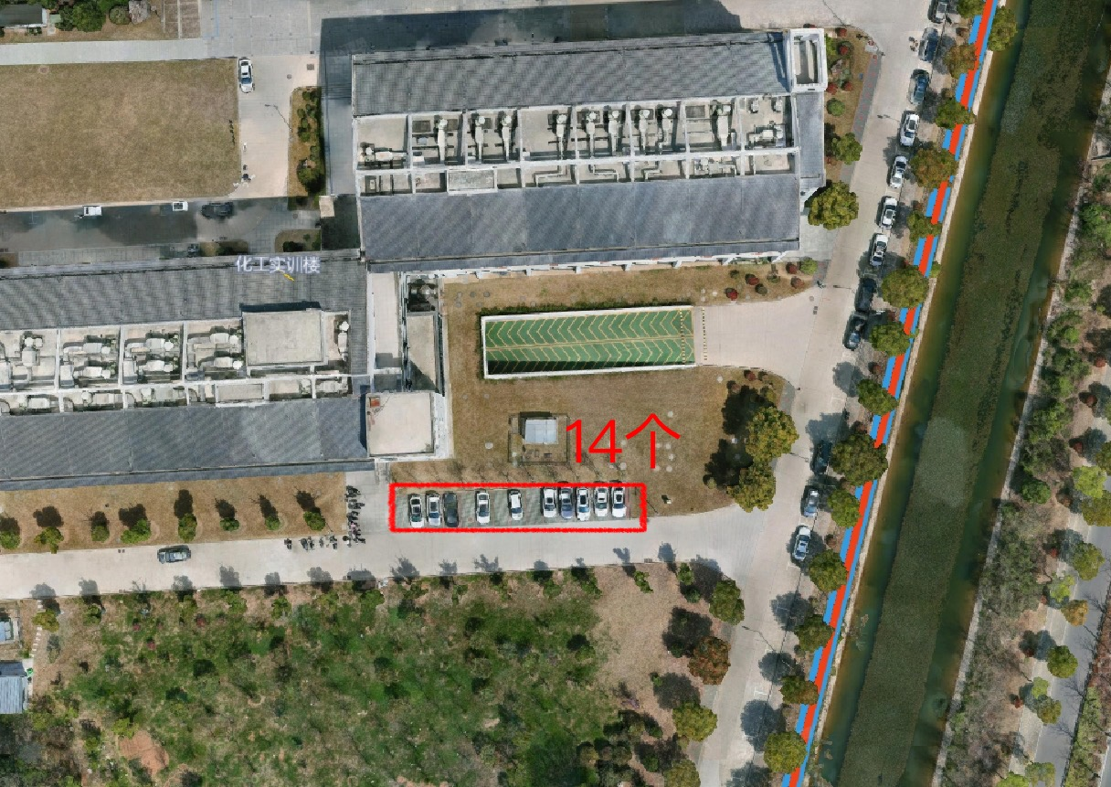
实训1号楼南侧停车场（14个）
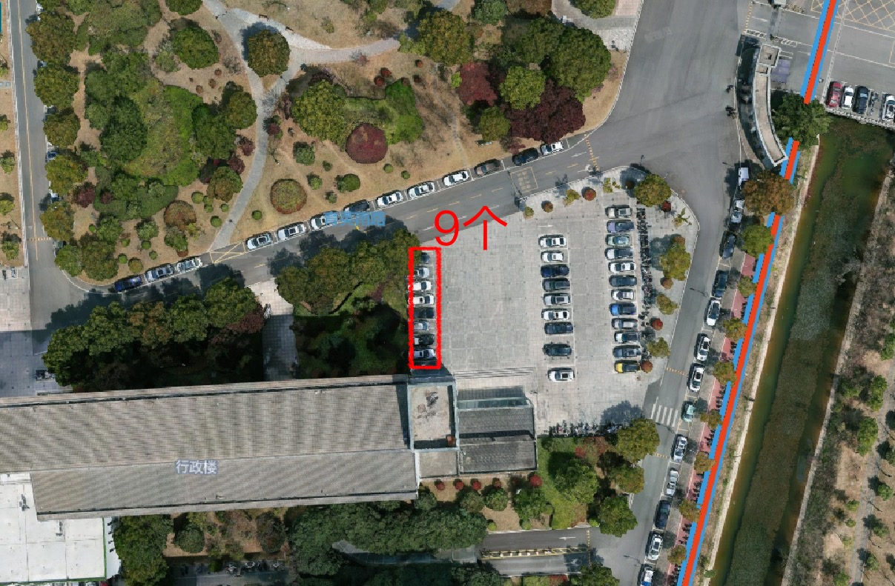
行政楼东侧门厅西侧停车场（9个）
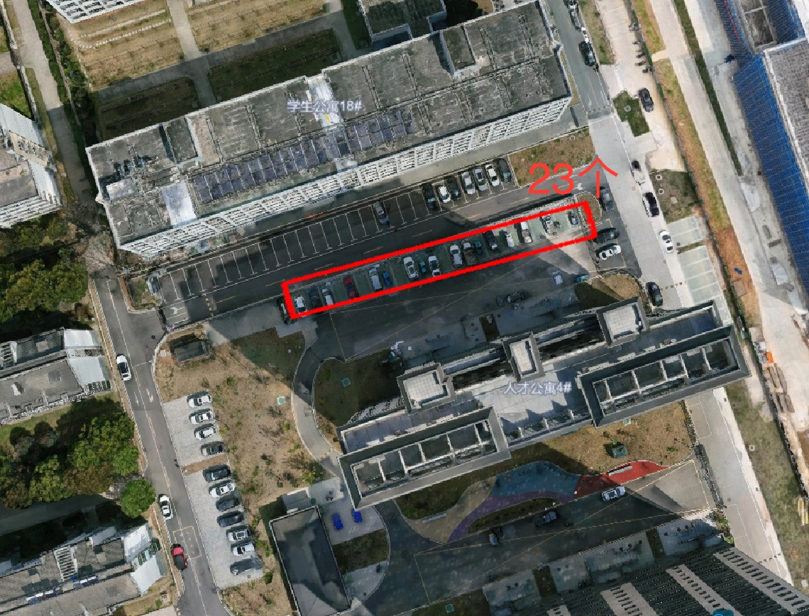
人才公寓4号楼北侧停车场（23个）
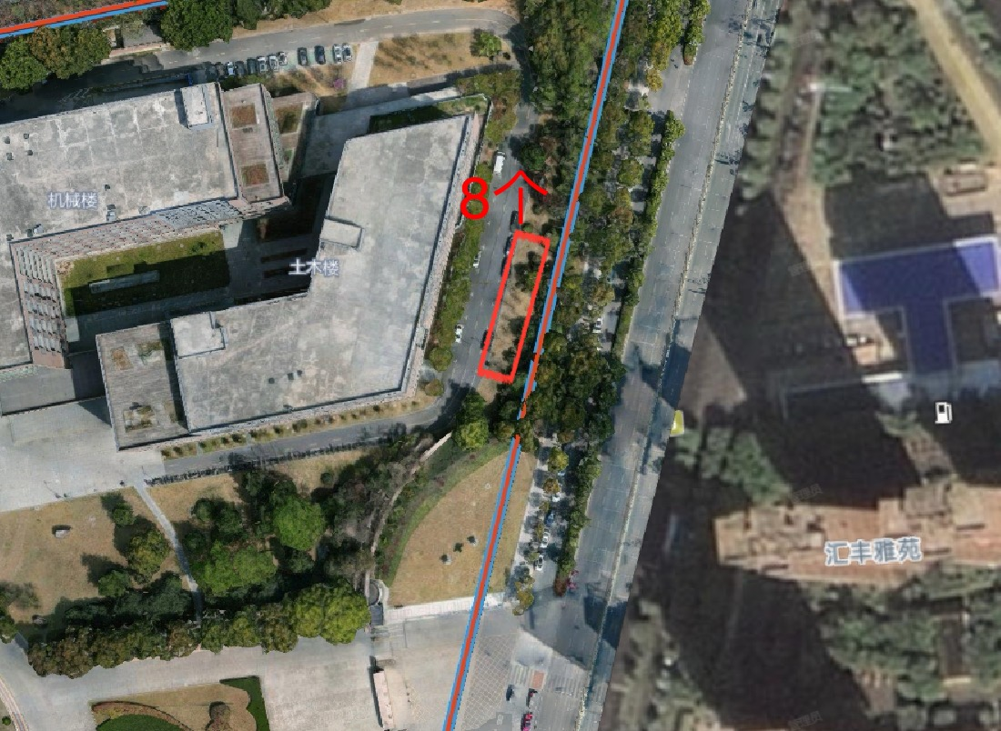
土木楼东侧停车场（8个）
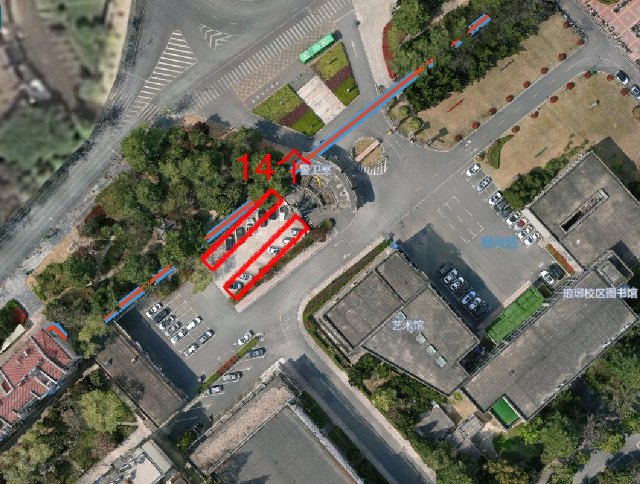
琅琊校区司机楼前广场停车场（14个）
滁州学院新能源汽车自助充电服务点位现场照片

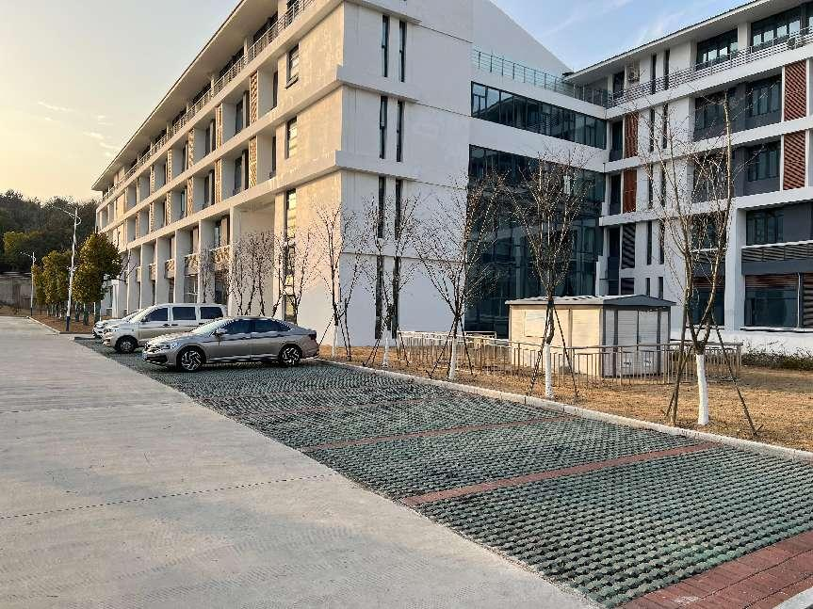
实训1号楼南侧停车场（14个）
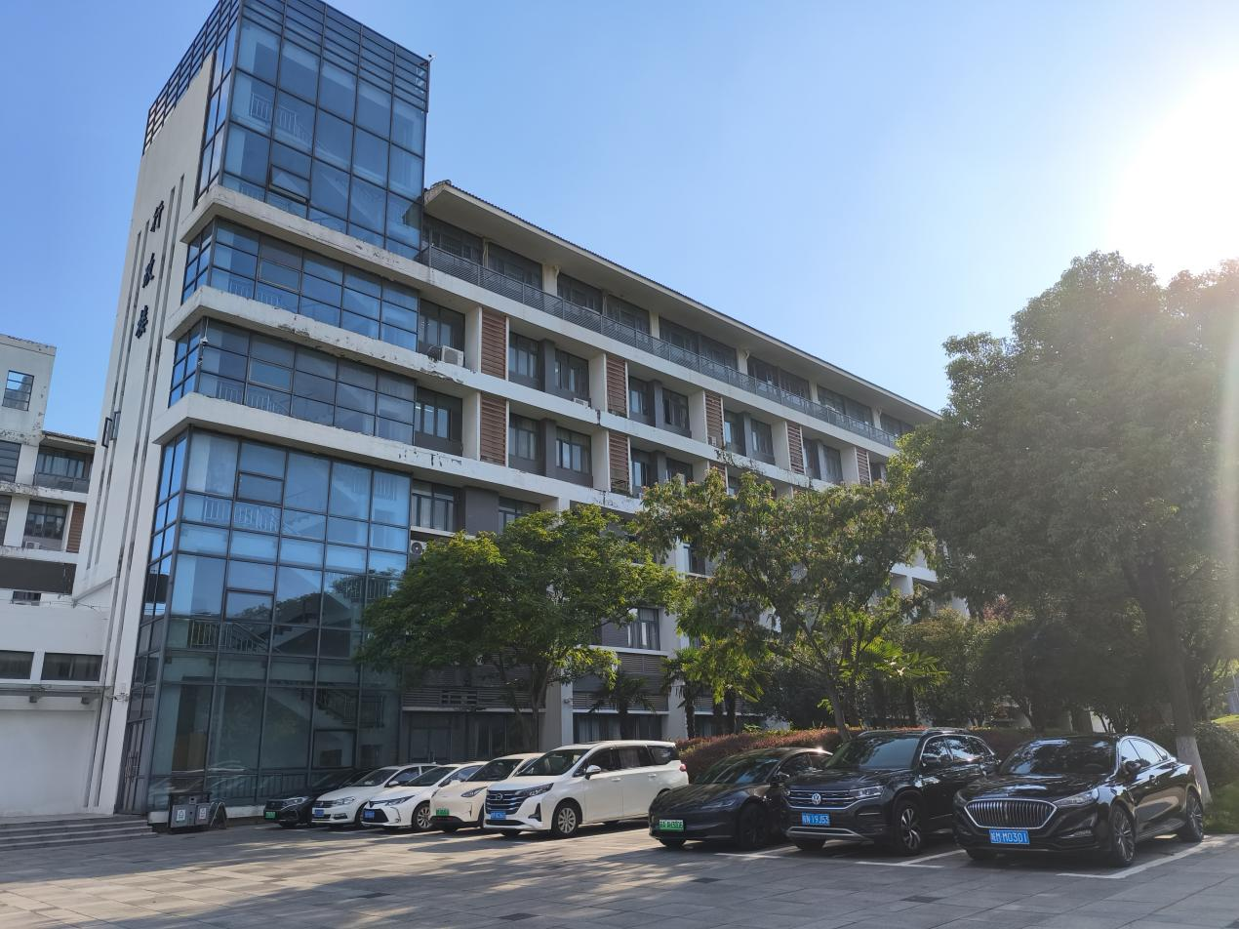
行政楼东侧门厅西侧停车场（9个）
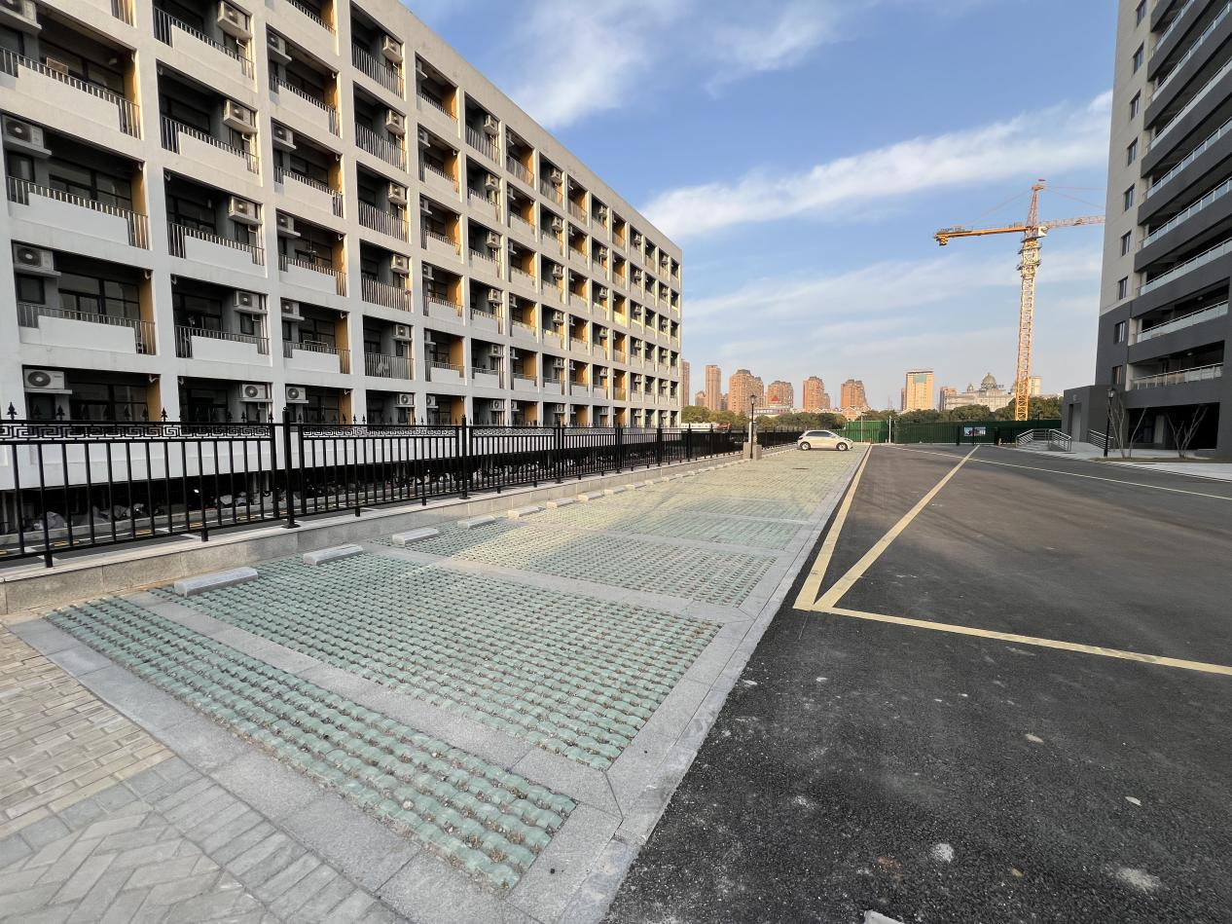
人才公寓4号楼北侧停车场（23个）

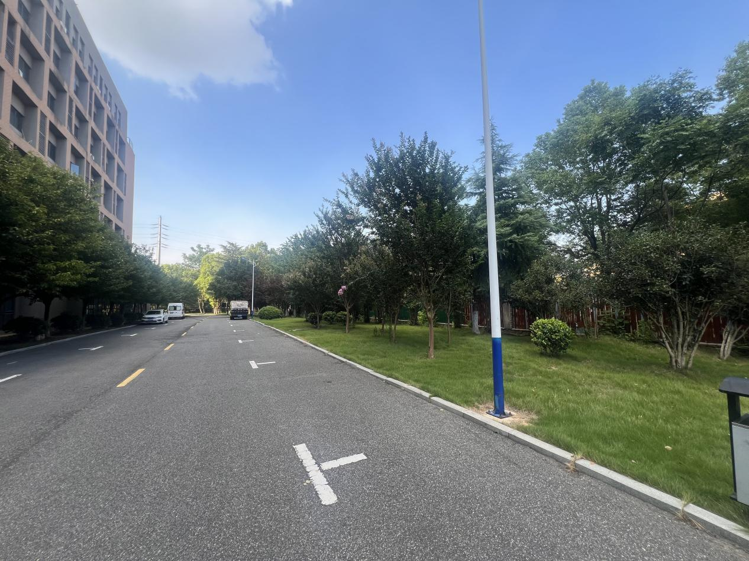
土木楼东侧停车场（8个）

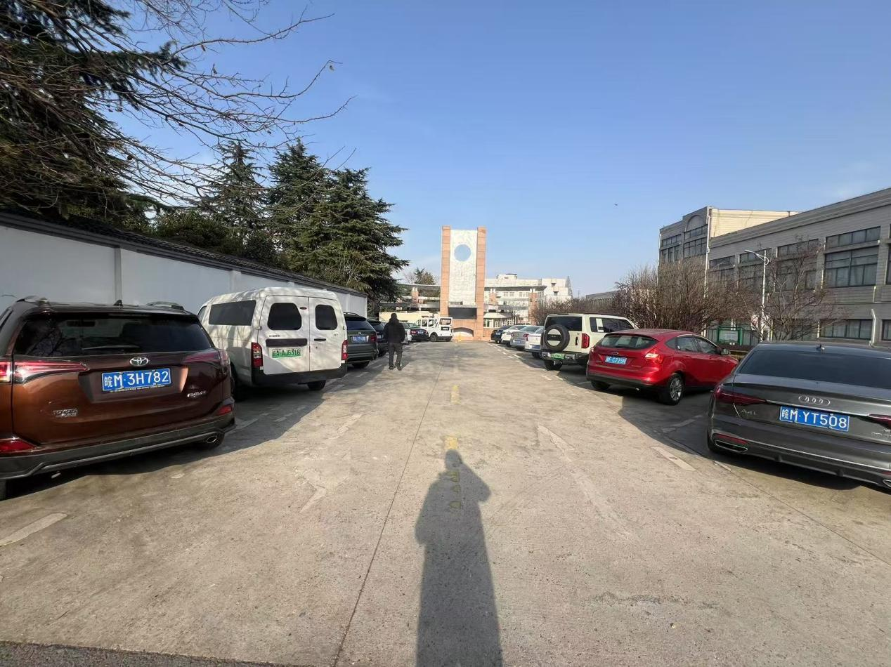
司机楼前广场（14个）
第四章 合同条款及格式参考
滁州学院新能源汽车自助充电服务项目合同
甲方： 滁州学院
乙方：

甲方委托 通过公开招标方式对本项目进行采购，经评标委员会的评审，甲方决定将本项目合同授予乙方。双方根据《中华人民共和国招标投标法》、《中华人民共和国民法典》及有关法律规定，遵循平等、自愿、公平和诚实信用的原则，经协商一致同意按如下条款签订本合同：
第一条 项目名称及内容
1.项目名称： 滁州学院新能源汽车自助充电服务项目 (以下简称“本项目”)
2.项目内容：
由乙方全额投资建设和运营本项目(包括但不限于项目的建设方案的设计、按甲方要求优化设计方案、施工条件准备、电源接入施工、场地施工、设备采购与安装、按照消防主管部门要求建设和配备消防设施设备、各类标识的安装、施工场地的清理与复原、垃圾清运和项目运行等)。
3. 合作方式：
乙方自主经营，自负盈亏。甲方不参与经营，只提供服务场地、电源接入点位置推荐，不作任何其他投入，乙方承担项目所有设备、设施、材料、安装施工投资、合同期间运营、维护维修成本，依据本合同约定的价格收取费用获得收益。
第二条 场地租金和场地租金的支付
1.场地年租金人民币 12420.00 元（大写： 壹万贰仟肆佰元整 ），合同期场地总租金人民币 37260.00元（大写： 叁万柒仟贰佰陆拾元整 ）。
2.乙方应在签订该项目合同前一次性付清3年场地租金人民币 37260.00元（大写： 叁万柒仟贰佰陆拾元整 ）。全部费用交入甲方指定账户（开户行：中国工商银行滁州市醉翁亭支行，单位：滁州学院，账号：1313062809024904784）。款到甲方账户后甲方应向乙方提供有效收款凭证。
第三条 履约保证金
1.乙方须在中标通知发出7日内签订合同，同时在签订合同前向甲方一次性交纳履约保证金人民币 100000元（大写： 壹拾万元整 ），本合同终止且无乙方责任后，该履约保证金除用以抵充合同约定由乙方承担的费用外，剩余部分履约保证金无息退还乙方。
2.在经营过程中，因乙方原因导致人员死亡、伤残等安全事故时，乙方必须依法依规承担相关法律责任，甲方有权从履约保证金中扣除相关费用，不足部分由乙方承担，同时乙方应按甲方要求限期补足履约保证金。
3.合同履行期间，乙方不得将经营权转让（包）给第三方，否则甲方有权提前无条件解除合同，乙方已缴纳的场地租金和履约保证金不予退还。
4.合同期满，乙方必须完全履行合同约定与法律责任（如经济、劳工、合约纠纷、赔偿责任等）后，可向甲方提出申请，返还履约保证金（不计利息）。
第四条 建设期限与运营服务
1.甲方于合同签订生效后7日内将场地按现状交付给乙方。
2.合同签订之日起40个日历天内完成项目的设计、设备材料的供货、安装调试，确保设备正常使用。交付期限包括施工与安装、恢复施工现场原状、清洁 卫生、设备调试、人员退场等所有与施工有关的工作。
3.本项目运营期限为 3年，甲方自 2025 年 月 日起将场地交付乙方使用，至 2025 年 月 日收回。
4.甲方在乙方建设及运营期间，有权监督管理、参与或组织验收的权利。
5.乙方指定 为本项目经理，同时应配备足够数量的具有管理、维修、维护经验和技术的管理人员和技术人员，负责本项目的日常运行、维修、设备保洁等管理工作。并确保所配备人员遵守甲方相关的规章制管理制度，服从甲方的管理和监督。
6.按照乙方投标报价，约定乙方提供的新能源汽车自助充电服务价格为 元/千瓦时（度）。乙方须按照约定收费标准获得运营收益，同时向甲方支付运营所耗用电费，电费价格为0.5703元/度，运营期内如滁州市供电价格发生调整，本项目电费价格也相应调整。乙方须独立安装具有远传功能的电表计量，但必须与甲方现有能源管理系统相匹配，所有电表、管线及附属设备均按国家标准进行安装。
7.在运营期内，乙方管理和运营所耗用的电费，应按电力接入来源及时缴纳电费。接入校内用电的部分，依据校内用电计量与收费标准，招标人直接从每月营业款中直接扣除；接入校外用电的部分，按照校外供电部门规定的计费方式及指定渠道按时缴纳。
8.运营期间综合服务价格不做调整。服务期内如因自助充电需求增大等因素，乙方应无条件按甲方要求及时增扩自助充电服务，建设所用材料、环境改造等标准不变，且新增自助充电服务年限结束时间不延长，与主服务期限结束时间一致。新增场地费用按 6545元/亩 收取。
9.本项目支付系统采用微信小程序或支付宝小程序实现缴费，所有营收资金进入甲方财务帐户，每月与乙方结算，甲方每月初将上月的运营收入转至乙方指定的账户。
10.运营时间为：7*24小时服务。乙方须设置24小时客服热线，及时有效处理、反馈教职工投诉，在接到电话后，维修人员在30分钟内做出响应，不超过60分钟内达到现场。如设施设备发生故障，须2小时内完成现场抢修。故障在 2 小时内无法排除的，须提前告知用户，并按原渠道、原金额退还用户已交纳的费用；故障在24小时内无法修复的，须在接到报修反馈之时起，3个工作日内更换全新同品牌、同型号设备。
11.乙方负责每周巡检、保洁、消毒、维护充电设备，确保使用安全；负责充电管理系统平台的升级运维；负责消防、监控等设施设备的正常运转。投放的所有机器设备必须符合国家质量标准，凡因设备故障导致的安全事故，全部由乙方负责。
12.乙方须做好系统运行宣传、阐释工作。每个充电桩须公示安全提示、报修电话、使用说明、收费标准，公示方式明显、清晰、牢固。
13.乙方须根据消防主管部门和招标人管理要求配足消防设施设备。
14.在运营期内，与合同履行相关的税、费、利息等所有费用，均由乙方负责承担。
15.在运营期内，乙方应当做好自助充电服务的运行管理工作，并根据系统实际运行情况派遣相应的维护管理服务人员进驻现场。
16.乙方主动公示新能源汽车自助充电服务的使用方法，做好系统运行宣传、阐释工作。每个充电桩公示安全提示、报修电话、使用说明、收费标准，公示方式明显、清晰、牢固。
17.因乙方设备设施故障或乙方人员故意或过失而导致本项目服务对象或甲方人员的任何人身伤害或财产损害，乙方负全部责任。发生重大事故责任被上级部门处理时，按照上级部门事故责任处理意见执行。受损害或伤害的一方对损害或伤害的发生也有过错时，应当根据其过错程度承担相应的责任，并适当减轻造成损害或伤害一方的责任。
18.根据有关法律、法规及合同约定，建立、健全内部管理的各项规章制度(安全防范、日常管理、卫生保洁、日常巡检等)，规章制度要报甲方备案以便监督考核。乙方应有应急预案，遇有突发事件，发现安全隐患要及时处理，必要时应向相关部门报告。
19.乙方用工必须符合国家有关行业规定，合法用工，所聘工作人员要在甲方备案，乙方对所聘人员赋有教育管理责任，注重培养良好的企业文化，员工统一着装、佩证上岗，要做到语言文明、行为规范、服务热情；不得与教职工、学生发生争吵。
20.运营期间乙方必须服从学校后勤管理部门的管理，维护学校和后勤管理部门的声誉，做好设备、设施的保洁工作。
21.乙方确保所有设备符合环保要求，不会对环境产生任何污染；要有合理措施，保护周边环境，避免污染、噪音和工作方法不当造成周围环境和公共人员及财产等的危害和干扰。
第五条 安装施工要求
（1）安装施工方案（含设备安装、电力电路铺设等）必须书面报甲方审批后方可实施。
（2）乙方在项目施工过程中必须保证施工现场安全、环境卫生清洁，不得影响校园环境和正常教学秩序，建筑施工垃圾运出校园之外等工作，均由乙方负责运送处理，且费用自理。
（3）施工过程中发生安全事故由乙方承担，乙方不得对甲方各类设备设施造成损失，否则按原价赔偿。
第六条 考核与营业款结算
1.日常监管：甲方对新能源汽车自助充电服务施行日常检查，并根据《滁州学院新能源汽车自助充电服务要求及违约金缴纳标准》给予处置，违约金直接从中标人当月营业款中扣除。
2.营业款结算：甲方每月对项目运营服务进行考核，考核采取满意度(满意+比较满意)网上测评的方式。
（1）满意度≥80%，视为考核优秀。招标人扣除当月电费、违约金等费用后，结算营业款；
（2）满意度＜80% ，按照满意度[100%-(80%-实际满意度)]* (扣减当月电费、违约金后的营业款)进行结算；
（3）满意度＜60%，约谈中标企业负责人，要求无条件限期整改。一年内累计3个月满意度＜60%的，招标人可无条件终止合同。中标人所投资的损失自行承担，招标人不承担任何法律、经济责任。
3.甲方有权根据上级政策调整和形势发展变化，对满意度测评办法进行修订完善。
第七条 项目投入使用前的调试、验收
1.本项目竣工后后由乙方负责进行调试，甲方根据招标需求、投标承诺等内容进行验收，如初验不合格，甲乙方应无条件返工，在甲方规定期限内整改并达到标准。由此造成工期延误的，按照延误工期500元/天进行索赔，费用从履约保证金中扣除。乙方整改后仍不合格的，甲方有权解除合同。
2.工程质量符合招投标文件要求和承诺，设备质量符合国家现行相关技术规范和技术标准，设备技术参数应与招标文件一致，与实测数据相符。如不符合招投标文件所要求和承诺的参数，必须限期整改到位，整改不到位的，甲方有权解除合同。乙方所投资的损失自行承担，甲方不承担任何法律、经济责任。
3.双方确定验收日期，甲方按合同要求进行验收，验收合格，则甲方应出具试运行正常的验收证明文件，双方签字生效。涉及调试有关的费用由乙方承担，甲方积极配合乙方调试工作并为乙方提供便利条件。
4.设备说明书技术数据、投标文件承诺技术参数和实测数据应当保持一致，并符合国家现行相关技术规范和技术标准。竣工验收要求一次通过，如初验不合格，乙方应无条件返工，在10个工作日内完成整改并达到标准，费用自理，由此造成工期延误的，按照延误工期规定方式进行索赔。整改后仍不合格的，甲方有权终止合同。
第八条 项目所有权
1.合同期内，由乙方为本项目投资的设备、材料、附属设施等所有权归乙方所有，但乙方不得转让、变卖、抵押给甲方以外的任何第三人，不准以任何理由拆除、毁坏和转移该项目下的资产。
2.合同正常履约期满后7个日历天内，乙方须完成项目的清退场工作。允许清退的设施设备仅包含：充电桩、消防器材、计量电表，且拆除上述设备后，必须将现场恢复至进场前状态。项目其余投入，包含但不限于地上地下电力电缆、配电柜及内部元器件等不得拆除带离。对涉及区域的基础工程和景观工程不得恶意破坏。超出规定退场时间，甲方有权自行处置全部设施设备，乙方不得以此为由提出任何异议。
3.非甲方原因导致的一切合同提前终止，场地租金和履约保证金不予退还。乙方须7个日历天内完成退场并按招标人要求完成现场恢复，所有电力电缆、配电柜及内部元器件等不得拆除带离。对涉及区域的基础工程和景观工程不得恶意破坏。乙方自行承担所投资的损失，招标人不承担任何法律、经济责任。
4.合同期内，如遇国家政策性调整、校园规划调整等不可抗拒因素需要拆除、移动充电服务区域或导致无法达到规定服务年限的，乙方无条件按要求执行，费用由乙方自行承担，甲方不承担任何法律、经济责任。
第九条 合同变更、解除与终止
1.经甲乙双方协商一致，可以书面解除合同。
2.一方违约，致使另一方合同目的不能实现的违约，守约一方可以单方解除合同，并要求违约方承担违约责任。
3.在合同期内，如遇乙方停产、停业、转产、合并、分立等原因，可能导致合同履行主体发生变化的，乙方应事先告知甲方，并由新的履约主体继承合同；若双方或与其他第三方就合同继续履行无法达成一致意见，则乙方应在此变化发生前，与甲方协商解决，协商不成的，视为乙方违约，甲方有权解除合同。
4.出现以下情况场地租金和履约保证金将不予退还：
（1）乙方因自身原因，无法继续履行合同，提前或擅自中止合同。
（2）乙方因系统无法达到设计要求，甲方要求整改而无法达成的；或服务无法达到约定标准的被强制终止合同。
第十条 甲乙双方其他权利与义务
1.甲方的权利与义务
(1) 甲方有权对乙方的建设、运营全过程监督管理。对照《滁州学院新能源汽车自助充电服务要求及违约金缴纳标准》进行日常监督处罚。
(2)在本合同有效期内，为乙方项目设施和设备安装、维护、检测、修理提供便利。甲方同意或配合乙方合理地接触使用与本项目有关的甲方设施和设备。
(3)在设备运行期间，应为乙方投资的设备等易损件维修、设备维护提供便利。
(4) 甲方在没有特殊协调事项或争议事项时，应及时与乙方结算，支付乙方经营所得。
2. 乙方的权利与义务
(1)爱护甲方的设备和其它财产，在甲方的场地从事项目的安装运行工作时，遵守甲方工作场地的有关规章制度。
(2) 须高度重视施工安全、消防安全等工作，保证本项目有可靠的安全保障措施。
(3)与甲方保持良好的合作关系，积极响应甲方提出的合理要求，尊重甲方的工作人员及其合理化建议。
(4)乙方必须保证自助充电服务电量计量系统的准确，并定时校验表具，甲方有权随时抽查计量表具的准确性。
第十一条 违约责任
1.因乙方设备质量、施工工艺或管理不当等原因造成安全事故，给甲方或者实际使用人造成人身或财产损失的，由乙方承担一切赔偿责任，甲方不承担连带责任。
2.在甲方供电正常且不存在人为破坏或不可抗力的情况下，系统出现故障，单台充电设备连续超过15日历天无法按照合同约定正常使用的，甲方有权解除合同，并有权不退还场地租金和履约保证金。
3.甲方无正当理由提前解除合同，应提前60天书面通知乙方，并按投资折旧费一次性补偿乙方，并赔偿违约金。
4.在本项目运营过程中，发生以下情况之一的，将视为乙方放弃本项目所有权及运营权。
(1) 乙方无正当理由提前解除合同。
(2) 在运营期内，乙方设备达不到承诺的自助充电系统、质量、服务标准，且10个日历天仍未达到标准的。
5.合同执行期间，非招标人原因导致的一切合同提前终止，已缴纳的场地租金和履约保证金均不予退还。
第十二条 争议的解决
1.本合同执行过程发生的任何争议，双方应协商解决，协商不成，可向 滁州市南谯区 人民法院起诉。
2.在相关诉讼过程中，除双方有争议的部分之外，其他部分仍应当继续履行，乙方拒不履行致使甲方无法使用自助充电服务的，甲方有权解除合同。
第十二条 其他约定
1.本项目的招标文件、投标文件是本合同的有效组成材料。招标文件和投标文件中出现约定不一致或不明确时，以本合同约定为准；合同没有约定的，以招标文件和投标文件中有利于甲方的就高约定为准。
2.本合同未尽事宜，甲乙双方可另行签订补充协议，补充协议内容与以本协议内容不一致的，以补充协议为准。
3.合同签订时间：2025年 月 日
4.签订地点：滁州学院
5.合同的生效：经双方法人或其授权代表签字盖章后生效。
6.合同的数量：本合同一式肆份，双方各执贰份。

甲方：滁州学院 乙方：

地址： 地址：
法定代表人或授权代表： 法定代表人或授权代表：
开户银行： 开户银行：
账 号： 账 号：

第五章 投标文件格式

一、资信证明格式文件

资信证明文件
（投标文件一）

项目
项目编号：

投标人： （盖单位章）
法定代表人： （签章）
年 月 日

目 录

（1）法人代表证明书及其有效身份证扫描件或法人代表授权委托书及其有效身份证扫描件（格式见附件）；
（2）企业法人营业执照；
（3）诚信投标承诺书；
（4）资信评分材料及投标人认为需要提供的其他材料。

附件1
法定代表人身份证明或授权委托书
1、法定代表人身份证明
投标人名称：
单位性质：
地 址：
成立时间： 年 月 日
经营期限：
姓名： 性别： 年龄： 职务：
系 （投标人名称）的法定代表人。
特此证明。
投标人： （盖单位章）
年 月 日
2、授权委托书
本人 （姓名）系 （投标人）的法定代表人，现委托 （姓名）为我方代理人。代理人根据授权，以我方名义签署、澄清、说明、补正、递交、撤回、修改 “ ”(项目名称、编号）投标文件，全权处理与该项目投标、评审答疑、签订合同以及与合同执行有关的一切事务，其法律后果由我方承担。
委托期限：
代理人无转委托权。
附：委托代理人身份证明
投标人（盖单位章）：
法定代表人（身份证号码）： （签字或盖章）
委托代理人（身份证号码）： （签字或盖章）
年 月 日
附件1
诚信投标承诺书
本人以企业法定代表人的身份郑重承诺：
一、将遵循公开、公正和诚实信用的原则自愿参加 项目的投标，所提供的一切材料都是真实、有效、合法的；
二、本单位郑重声明，根据《中华人民共和国招标投标法》及《中华人民共和国招标投标法实施条例》的规定，我公司具有良好的商业信誉和健全的财务会计制度，具有履行合同所必需的设备和专业技术能力，有依法缴纳税收和社会保障资金的良好记录；没有因违法经营受到刑事处罚或者责令停产停业、吊销许可证或者执照、较大数额罚款等行政处罚。
三、不出借、转让资质证书，不让他人挂靠投标，不以他人名义投标或者以其他方式弄虚作假，骗取中标；
四、不与其他投标人相互串通投标报价，不排挤其他投标人的公平竞争、损害招标人的合法权益；
五、不与招标人、招标代理机构或其他投标人串通投标，损害国家利益、社会公共利益或者他人的合法权益；
六、 （企业名称）或 （企业名称）法定代表人 没有下列情形：①被列入“信用中国”网站“失信被执行人”的;②被列入“信用中国”网站“重大税收违法失信主体”的；③被列入“信用中国”网站“拖欠农民工工资失信联合惩戒对象名单”的；④被列入“信用中国”网站“严重失信主体名单”的；⑤在“信用中国”网站上披露的仍在公示期的严重失信行为(具体行为类别及判定依据见附件2)的。⑥被列入国家企业信用信息公示系统网站“经营异常名录”或者“严重违法失信名单”的。⑦前三年有行贿犯罪行为的单位和个人；⑧被滁州市县两级公管部门及各行业主管部门取消在一定期限内的投标资格且在取消期限内的；⑨因拖欠农民工工资被县级及以上有关行政主管部门限制投标资格且在限制期限内的；⑩被列入省级、市级农民工工资支付异常名录的施工企业，在限制其参加全市范围内房建和市政工程建设项目投标的期限内的；列入县级异常名录的施工企业，在限制其参加本行政区域内房建和市政建设项目投标的期限内的。（若招标文件对投标人所属分公司、办事处等分支机构有上述1-10项信誉要求，在此一并承诺我公司所属分公司、办事处等分支机构没有上述1-10项情形）
七、严格遵守开标现场纪律，服从监管人员管理；
八、保证中标后不转包，若有分包征得招标人同意；
九、保证中标之后，按照投标文件要求提供相关后续服务；
十、保证企业及所属相关人员在本次投标中无行贿等犯罪行为；
十一、如在投标过程和公示期间发生投诉行为，保证按照相关规定要求进行。投诉内容符合要求，投诉材料加盖企业公章或由法定代表人授权委托人签字，并附有关身份证明复印件。不恶意投诉，对本公司提供的投诉线索的真实性负责，否则愿接受有关部门的处罚。
以上内容我已仔细阅读，本公司若有违反承诺内容的行为，自愿接受取消投标或者中标资格、记入不良行为记录等有关处理，愿意承担法律责任，给招标人造成损失的，承担赔偿责任。
开户银行： 基本账户：
投标单位（签章或盖章）： 法定代表人（签章）：
日期： 年 月 日
二、技术标格式文件

技术标
（投标文件二）

项目
项目编号

投标人： （签章）
法定代表人： （签章）

年 月 日

目 录
（1）技术方案：
（2）服务承诺：是否响应招标文件要求的书面说明和服务承诺书（格式见附件）
（3）技术培训：是否响应交易文件要求的书面说明
（4）投标人认为需要提供的技术标评分及其他技术证明材料。

附件1
服务承诺书
致： (招标人）：
本承诺声明： （投标人名称）对本招标文件的相关要求完全响应。若有幸成交将严格按照以上承诺进行服务。

特此声明

法定代表人(签章)：
投标人名称： （签章）

三、商务标格式文件

商务标
（投标文件三）

项目
项目编号

投标人： （盖单位章）
法定代表人： （签章）
年 月 日
目 录

（1）开标一览表（格式见附件）；
（2）投标函（格式见附件）；
(3)主要材料品牌（格式见附件）
（4）投标人认为需要提供的其他材料（如有）。
附件1

开标一览表

（注：开标一览表必须编入投标文件，唱标时，以投标文件中的开标一览表进行唱标）
项目名称
项目编号
投标人名称
投标报价\合同履行期限 | 投标报价（综合费用单价）：  （大写）： 。  (小写) ： 。  合同履行期限：响应招标文件要求。

法定代表人（签章）： 投标人（盖单位章）：
日 期： 年 月
附件2
投 标 函

致： (招标人)
1、我们决定参加贵单位组织的“ （项目名称） （编号： ）”的招标。我方授权 (姓名和职务)代表我方 （投标单位的名称）全权处理本项目投标的有关事宜。
2、我方愿意按照招标文件规定的各项要求，向招标人提供“ （项目名称、项目编号）”的服务，报价为（大写）： ，(小写)： ；服务期： 响应招标文件要求 。
3、一旦我方成为合同签字人，我方将严格履行合同规定的责任和义务。
4、若我方中标，愿意为本项目提交的纸质投标文件一式二份，其中正本一份、副本一份。
5、我方愿意提供可能另外要求的、与投标有关的文件资料，并保证我方已提供和将要提供的文件是真实的、准确的。

投标单位名称： （公 章）

投标单位法定代表人或其委托代理人（签字或盖章）：

日 期：

通讯地址：

电 话：

传 真：

附件3
主要材料品牌
序号 | 材料名称 | 材料品牌 | 规格或型号 | 备注
1 | 充电桩
2 | 电缆
3 | 电线
4 | 开关
5 | 断路器
注：材料品牌、规格或型号应明确填写，不能简略填写为“国产”、“自制”等，否则作为无效标处理。

供应商人： （签字或盖章）
法定代表人： （签字或盖章）
单位地址：

第六章 招标单位、招标代理机构对本招标文件的确认

我单位对 滁州学院新能源汽车自助充电服务项目（二次） 招标文件进行确认。
招标单位：滁州学院资产与实验室管理处
委托代理人：王老师、宗老师
联系电话：0550-3512003、0550-3511116/18855003308

（单位盖章）

2025年9月

招标代理机构：滁州市城投工程咨询管理有限公司
经办人：杨韦
电 话：0550-3519590、18005501210

（单位盖章）

2025年9月
附件1

关于联合惩戒失信行为加强信用查询管理的通知
一、失信行为联合惩戒的范围和查询渠道
在我市公共资源交易活动中对存在下列失信行为的投标人、法定代表人及其项目经理（建造师）实施联合惩戒，禁止参与我市公共资源交易活动。
（一）工程建设项目
1、“信用中国”网站（www.creditchina.gov.cn）查询投标人、法定代表人及其项目经理(建造师)以下失信行为：
①被列入“失信被执行人”的;
②被列入“重大税收违法失信主体”的；
③被列入“拖欠农民工工资失信联合惩戒对象名单”的；
④被列入 “严重失信主体名单”的；
⑤在“信用中国”网站上披露的仍在公示期的严重失信行为(具体行为类别及判定依据见附件2)的。
2、国家企业信用信息公示系统网站（www.gsxt.gov.cn）查询投标人以下失信行为：
①被列入“经营异常名录”或者“严重违法失信名单”的。
3、由投标人、法定代表人及其项目经理(建造师)进行承诺，不进行现场网上信用查询的失信行为：
①前三年有行贿犯罪行为的单位和个人；
②被滁州市县两级公管部门取消在一定期限内的投标资格且在取消期限内的；
③被滁州市县两级各行业主管部门取消在一定期限内的投标资格且在取消期限内的；
④因拖欠农民工工资被县级及以上有关行政主管部门限制投标资格且在限制期限内的；
⑤被列入省级、市级农民工工资支付异常名录的施工企业，在限制其参加全市范围内房建和市政工程建设项目投标的期限内的；列入县级异常名录的施工企业，在限制其参加本行政区域内房建和市政建设项目投标的期限内的。
（二）政府采购项目
1、“信用中国”网站（www.creditchina.gov.cn）查询供应商、法定代表人及其项目负责人以下失信行为：
①被列入“失信被执行人”的;
②被列入“重大税收违法失信主体”的；
③被列入“拖欠农民工工资失信联合惩戒对象名单”的；
④被列入 “严重失信主体名单”的；
⑤在“信用中国”网站上披露的仍在公示期的严重失信行为(具体行为类别及判定依据见附件2)的。
2、国家企业信用信息公示系统网站（www.gsxt.gov.cn）查询供应商以下失信行为：
①被列入“经营异常名录”或者“严重违法失信名单”的。
3、中国政府采购网站（www.ccgp.gov.cn）查询以下失信行为：
①被列入“政府采购严重违法失信行为信息记录”的。
4、由竞争主体进行承诺，不进行现场网上信用查询的失信行为：
①前三年有行贿犯罪行为的单位和个人。
二、在开评标活动中的查询程序
1、实行有限数量制资格审查的项目，由项目单位（代理机构）对入围的投标人、法定代表人及其项目经理（建造师）是否存在上述要求查询的失信行为进行网上核查；若核查结果与投标人承诺不一致，则提交评标委员会取消其入围资格，依次进行替补，并对替补单位进行核查。评审结论以核查后入围的结果重新计算最终评标基准价。
2、不实行有限数量制资格审查的项目，由项目单位（代理机构）对预中标候选人、法定代表人及其项目经理（建造师）是否存在上述要求查询的失信行为进行网上核查后，提交网站截图等查询记录给评标委员会复核。若核查结果不符合招标文件规定的投标人资格条件信誉要求，由评标委员会取消其预中标候选人资格，并依次替补，再次对替补单位进行核查。如评标现场未发现问题但标后质疑（异议）、投诉发现中标候选人存在信誉问题，则组织评标委员会重新启动复核程序。核查结果不改变原评标基准价。
3、项目单位及其委托的代理机构应当做好信用查询结果截图和记录留存。
三、相关要求
1、参与公共资源交易活动的竞争主体根据上述范围查询的内容进行自查并承诺，出具《诚信投标承诺书》（诚信投标承诺书包括但不限于上述自查并承诺内容）并注明承诺日期（投标截止时间前5日内）。
经核查，竞争主体在承诺日期之前（没有承诺日期的以资格审查日或开标日之前）有上述失信行为进行虚假承诺的，将视作不诚信行为，资格审查委员会或评标委员会及代理机构应当及时报告公共资源监管部门，依法依规予以处理。
注册地在安徽省内且未在安徽省外开展业务、省外无违法违规行为的企业可通过安徽政务服务网开具由安徽省公共信用信息服务中心出具的《公共信用信息报告（无违法违规证明版或核查版）》代替《诚信投标承诺书》。《公共信用信息报告（无违法违规证明版或核查版）》可通过 “信用中国(安徽)”网站信用报告核验系统 ( https://credit.ah.gov.cn/xinyong-fuwu/xvbahv/index.html)进行核验。核验不一致或提交《公共信用信息报告（无违法违规证明版或核查版）》的企业在省外有失信行为的将视作不诚信行为，资格审查委员会或评标委员会及代理机构应当及时报告公共资源监管部门，依法依规予以处理。
2、“信用中国”查询的严重失信行为判定依据为各行业主管部门下发的联合惩戒文件中规定的行为（按附件2执行）。
3、资格预审的项目以递交资格预审申请文件截止时间查询为准；资格后审的项目以递交投标文件截止时间查询为准。

附件2

“信用中国”查询的严重失信行为类别及判定依据
“信用中国”查询的严重失信行为判定依据为各行业主管部门下发的联合惩戒文件中规定的行为。下面将部分类别的严重失信行为列举如下：
一、安全生产领域严重失信行为：
（一）下列发生生产安全事故的生产经营单位及其有关人员应当列入严重失信主体名单：
1、发生特别重大、重大生产安全事故的生产经营单位及其主要负责人，以及经调查认定对该事故发生负有责任，应当列入名单的其他单位和人员；
2、12个月内累计发生2起以上较大生产安全事故的生产经营单位及其主要负责人；
3、发生生产安全事故，情节特别严重、影响特别恶劣，依照《中华人民共和国安全生产法》第一百一十四条的规定被处以罚款数额2倍以上5倍以下罚款的生产经营单位及其主要负责人；
4、瞒报、谎报生产安全事故的生产经营单位及其有关责任人员；
5、发生生产安全事故后，不立即组织抢救或者在事故调查处理期间擅离职守或者逃匿的生产经营单位主要负责人。
（二）下列未发生生产安全事故，但因安全生产违法行为，受到行政处罚的生产经营单位或者机构及其有关人员，应当列入严重失信主体名单：
1、未依法取得安全生产相关许可或者许可被暂扣、吊销期间从事相关生产经营活动的生产经营单位及其主要负责人；
2、承担安全评价、认证、检测、检验职责的机构及其直接责任人员租借资质、挂靠、出具虚假报告或者证书的；
3、在应急管理部门作出行政处罚后，有执行能力拒不执行或者逃避执行的生产经营单位及其主要负责人；
4、其他违反安全生产法律法规受到行政处罚，且性质恶劣、情节严重的。
依据：《安全生产严重失信主体名单管理办法》（2023年8月8日应急管理部令第11号）

二、环境保护领域严重失信行为：
（一）因为环境违法构成环境犯罪的；
（二）建设项目环境影响评价文件未按规定通过审批，擅自开工建设的；
（三）建设项目环保设施未建成、环保措施未落实、未通过竣工环保验收或者验收不合格，主体工程正式投入生产或者使用的；
（四）建设项目性质、规模、地点、采用的生产工艺或者防治污染、防止生态破坏的措施发生重大变动，未重新报批环境影响评价文件，擅自投入生产或者使用的；
（五）主要污染物排放总量超过控制指标的；
（六）私设暗管或者利用渗井、渗坑、裂隙、溶洞等排放、倾倒、处置水污染物，或者通过私设旁路排放大气污染物的；
（七）非法排放、倾倒、处置危险废物，或者向无经营许可证或者超出经营许可范围的单位或个人提供或者委托其收集、贮存、利用、处置危险废物的；
（八）环境违法行为造成集中式生活饮用水水源取水中断的；
（九）环境违法行为对生活饮用水水源保护区、自然保护区、国家重点生态功能区、风景名胜区、居住功能区、基本农田保护区等环境敏感区造成重大不利影响的；
（十）违法从事自然资源开发、交通基础设施建设，以及其他开发建设活动，造成严重生态破坏的；
（十一）发生较大及以上突发环境事件的；
（十二）被环保部门挂牌督办，整改逾期未完成的；
（十三）以暴力、威胁等方式拒绝、阻挠环保部门工作人员现场检查的；
（十四）违反重污染天气应急预案有关规定，对重污染天气响应不力的。
依据：《关于对环境保护领域失信生产经营单位及其有关人员开展联合惩戒的合作备忘录》、《企业环境信用评价办法（试行）》（环发〔2013〕150号）

三、公共资源交易领域严重失信行为
（一）违反法律规定，必须进行招标的项目而不招标的，将必须进行招标的项目化整为零或者以其他任何方式规避招标的；
（二）招标代理机构违反法律规定，泄露应当保密的与招标投标活动有关的情况和资料的，或者与招标人、投标人串通损害 国家利益、社会公共利益或者他人合法权益的；
（三）招标人以不合理的条件限制或者排斥潜在投标人的，对潜在投标人实行歧视待遇的，强制要求投标人组成联合体共同 投标的，或者限制投标人之间竞争的；
（四）依法必须进行招标的项目的招标人向他人透露已获取招标文件的潜在投标人的名称、数量或者可能影响公平竞争的有 关招标投标的其他情况的，或者泄露标底的；
（五）投标人相互串通投标或者与招标人串通投标的，投标人以向招标人或者评标委员会成员行贿的手段谋取中标的；
（六）投标人以他人名义投标或者以其他方式弄虚作假，骗取中标的；
（七）依法必须进行招标的项目，招标人违反法律规定，与投标人就投标价格、投标方案等实质性内容进行谈判的；
（八）评标委员会成员收受投标人的财物或者其他好处的，评标委员会成员或者参加评标的有关工作人员向他人透露对投 标文件的评审和比较、中标候选人的推荐以及与评标有关的其他 情况的；
（九）招标人在评标委员会依法推荐的中标候选人以外确定中标人的，依法必须进行招标的项目在所有投标被评标委员会否 决后自行确定中标人的；
（十）中标人将中标项目转让给他人的，将中标项目肢解后分别转让给他人的，违反法律规定将中标项目的部分主体、关键 性工作分包给他人的，或者分包人再次分包的；
（十一）招标人与中标人不按照招标文件和中标人的投标文件订立合同的，或者招标人、中标人订立背离合同实质性内容的 协议的；
（十二）中标人不按照与招标人订立的合同履行义务，情节严重的；
（十三）采购人、采购代理机构存在应当采用公开招标方式而擅自采用其他方式采购，擅自提高采购标准，以不合理的条件 对供应商实行差别待遇或者歧视待遇，在招标采购过程中与投标 人进行协商谈判，中标、成交通知书发出后不与中标、成交供应商签订采购合同，或者拒绝有关部门依法实施监督检查等情形的；
（十四）采购人、采购代理机构及其工作人员存在与供应商 或者采购代理机构恶意串通，在采购过程中接受贿赂或者获取其 他不正当利益，在有关部门依法实施的监督检查中提供虚假情况， 或者开标前泄露标底等情形的；
（十五）采购人对应当实行集中采购的政府采购项目，不委托集中采购机构实行集中采购的；
（十六）采购人、采购代理机构违反法律规定隐匿、销毁应当保存的采购文件或者伪造、变造采购文件的；
（十七）供应商存在提供虚假材料谋取中标、成交，采取不 正当手段诋毁、排挤其他供应商，与采购人、其他供应商或者采 购代理机构恶意串通，向采购人、采购代理机构行贿或者提供其 他不正当利益，在招标采购过程中与采购人进行协商谈判，或拒 绝有关部门监督检查或者提供虚假情况等情形的；
（十八）疫苗生产企业向县级疾病预防控制机构以外的单位或者个人销售第二类疫苗的；
（十九）存在其他违反公共资源交易法律法规行为的。
依据：《关于对公共资源交易领域严重失信主体开展联合惩戒的备忘录》（发改法规〔2018〕457号）

四、社会保险领域严重失信行为
（一）用人单位未按相关规定参加社会保险且拒不整改的；
（二）用人单位未如实申报社会保险缴费基数且拒不整改的；
（三）应缴纳社会保险费却拒不缴纳的；
（四）隐匿、转移、侵占、挪用社会保险费款、基金或者违规投资运营的；
（五）以欺诈、伪造证明材料或者其他手段参加、申报社会保险和骗取社会保险基金支出或社会保险待遇的；
（六）非法获取、出售或变相交易社会保险个人权益数据的；
（七）社会保险服务机构违反服务协议或相关规定的；
（八）拒绝协助社会保险行政部门、经办机构对事故和问题进 行调查核实的；拒绝接受或协助税务部门对社会保险实施监督检查， 不如实提供与社会保险相关各项资料的；
（九）其他违反法律法规规定的。
依据：《关于对社会保险领域严重失信企业及其有关人员实施联合惩戒的合作备忘录》（发改财金〔2018〕1704号）

五、建筑市场领域严重失信行为
（一）利用虚假材料、以欺骗手段取得企业资质的；
（二）发生转包、出借资质，受到行政处罚的；
（三）发生重大及以上工程质量安全事故，或1年内累计发生2次及以上较大工程质量安全事故，或发生性质恶劣、危害性严重、社会影响大的较大工程质量安全事故，受到行政处罚的；
（四）经法院判决或仲裁机构裁决，认定为拖欠工程款,且拒不履行生效法律文书确定的义务的。
各级住房城乡建设主管部门应当参照建筑市场主体“黑名单”，对被人力资源社会保障行政部门列入拖欠农民工工资“黑名单”的建筑市场各方主体加强监管。
依据：《建筑市场信用管理暂行办法》（建市〔2017〕241号）

六、政府采购严重失信行为
供应商、采购代理机构在三年内受到财政部门作出下列情形之一的行政处罚，列入政府采购严重违法失信行为记录名单。
（一）三万元以上罚款；
（二）在一至三年内禁止参加政府采购活动（处罚期限届满的除外）；
（三）在一至三年内禁止代理政府采购业务（处罚期限届满的除外）；
（四）撤销政府采购代理机构资格（仅针对《政府采购法》第78条修改前作出的处罚决定）。
依据：《关于报送政府采购严重违法失信行为信息记录的通知》（财办库〔2014〕526号）

未列出的其他类别严重失信行为，由招标人（代理机构）根据各类别行业主管部门下发的联合惩戒文件进行判断。

